**PORTAFOLIO DE LA MATERIA ‘PROGRAMACIÓN VISUAL II’**



**NOMBRE DEL ESTUDIANTE:** LUIS EDUARDO VALLARINO FARFÁN

**NOMBRE DEL PROFESOR:** EDDYE FRANCISCO LINO MATAMOROS

**UNIVERSIDAD:** TECNOLÓGICO SUPERIOR ESPÍRITU SANTO

**CARRERA:** SITEMAS INFORMÁTICOS

**MENCIÓN:** ANALISTA EN SISTEMAS

**BIMESTRE REGULAR II**

**ÍNDICE**

1. **INTRODUCCIÓN A LA MATERIA  
    ‘PROGRAMACIÓN VISUAL II’**
2. **DEFINICION DE SQL**

**TIPOS DE**

1. **DATOS QUE SE  
    UTILIZAN EN SQL**
2. **DEFINICIÓN DE DDL**
   1. **OPERACIONES BASICAS EN DDL**
3. **DEFINICIÓN DE DML**
   1. **ELEMENTOS BÁSICOS DE LOS DML**
4. **PRINCIPALES SENTENCIAS EN SQL**
5. **CONSTRAINTS O RESTRICCIONES**

**CONCEPTOS**

1. **BÁSICOS DE UNA  
    BASE DE DATOS**
   1. **TABLAS**
   2. **REGISTROS**
   3. **CAMPOS**
   4. **VISTAS**
   5. **PROCEDIMIENTOS ALMACENADOS**
   6. **TRIGGERS O DISPARADORES**
2. **PROGRAMA ACCESS**
   1. **DEFINICIÓN Y CARACTERÍSTICAS**
   2. **EJERCICIOS REALIZADOS EN ACCESS**
3. **INTRODUCCIÓN A LA MATERIA ‘PROGRAMACIÓN VISUAL II**

* Programación Visual II es a continuación de Programación Visual I.
* En esta materia vamos a aprender a usar algunas sentencias de SQL de una Base de Datos en el programa Visual Studio 2012.
* También usted aprenderá a conectarse desde SQL SERVER hasta VISUAL STUDIO.
* Usaremos estos principales códigos para crear nuestra Base de Datos con todos los componentes necesarios que vayamos realizando en cada uno de los ejercicios.
* Pero antes de enfocarnos en los ejercicios debemos conocer perfectamente todas las sentencias SQL con su respectiva sintaxis.

1. **DEFINICIÓN DE SQL**

**SQL** (Structured Query Language) es un lenguaje de programación diseñado para almacenar, manipular y recuperar datos almacenados en bases de datos relacionales. La primera encarnación de SQL apareció en 1974, cuando un grupo de IBM desarrolló el primer prototipo de una base de datos relacional. **Relational Software** (luego se convirtió en Oracle) lanzó la primera base de datos relacional comercial.

Existen estándares para SQL. Sin embargo, el SQL que puede utilizarse en cada uno de las principales RDBMS actuales viene en distintas formas. Esto se debe a dos razones:

**1)** El estándar SQL es bastante complejo, y no es práctico implementar el estándar completo, y

**2)** Cada proveedor de base de datos necesita una forma de diferenciar su producto de otros. En esta guía de referencia, dichas diferencias se señalarán cuando sea apropiado.

Este sitio de la guía de referencia SQL enumera los **comandos SQL** normalmente utilizados, y se divide en las siguientes secciones:

* **Comandos SQL:** Las instrucciones SQL básicas para almacenamiento, recuperación y manipulación de datos en una base de datos relacional.
* [**Manipulación de Tabla**](http://www.1keydata.com/es/sql/sql-create-table.php)**:** Cómo se utilizan las instrucciones SQL para administrar las tablas dentro de una base de datos.
* [**SQL Avanzado**](http://www.1keydata.com/es/sql/sql-avanzado.php)**:** Comandos SQL avanzados.
* [**Sintaxis SQL**](http://www.1keydata.com/es/sql/sintaxis-sql.php)**:** Una página única que enumera la sintaxis para todos los comandos SQL en esta guía de referencia.

Para cada comando, primero se presentará y explicará la sintaxis SQL, seguida por un ejemplo. Al final de esta guía de referencia, deberá tener una idea general de la sintaxis SQL. Además, deberá poder realizar consultas SQL utilizando la sintaxis apropiada.

Según mi experiencia creo que el comprender lo básico de SQL es mucho más fácil que dominar todas las dificultades de este lenguaje de base de datos, y espero que también llegue a la misma conclusión.

Si está interesado en cómo recuperar datos utilizando SQL, le recomendamos que empiece con la sección [**Comandos SQL**](http://www.1keydata.com/es/sql/sql-select.php).

Si está interesado en comprender cómo puede utilizarse SQL para manipular una tabla de base de datos, le recomendamos que comience con la sección [**Manipulación de Tabla**](http://www.1keydata.com/es/sql/sql-create-table.php).

1. **TIPOS DE DATOS QUE SE UTILIZAN EN SQL**

**Tipo de Datos.-** Es un concepto propio de la informática, presente en cualquier lenguaje de programación, donde cada entorno de programación tiene su modo particular de definirlos.

Algunos de los tipos de datos básicos de SQL son:

* **Varchar**: Recibe cadena de palabras compuestas de letras, números y caracteres especiales.
* **Date**: una fecha de calendario que contiene el año (de cuatro cifras), el mes y el día.
* **Time**: La hora del día en horas minutos segundos (el valor predeterminado es 0).
* **Datetime**: la combinación de Date y Time.

1. **DEFINICIÓN DE DDL**

El lenguaje de definición de datos **(en inglés Data Definition Language, o DDL),** es el que se encarga de la modificación de la estructura de los objetos de la base de datos. Incluye órdenes para modificar, borrar o definir las tablas en las que se almacenan los datos de la base de datos.

Existen cuatro operaciones básicas: **CREATE**, **ALTER**, **DROP** y **TRUNCATE**.

* 1. **OPERACIONES BASICAS EN DDL**

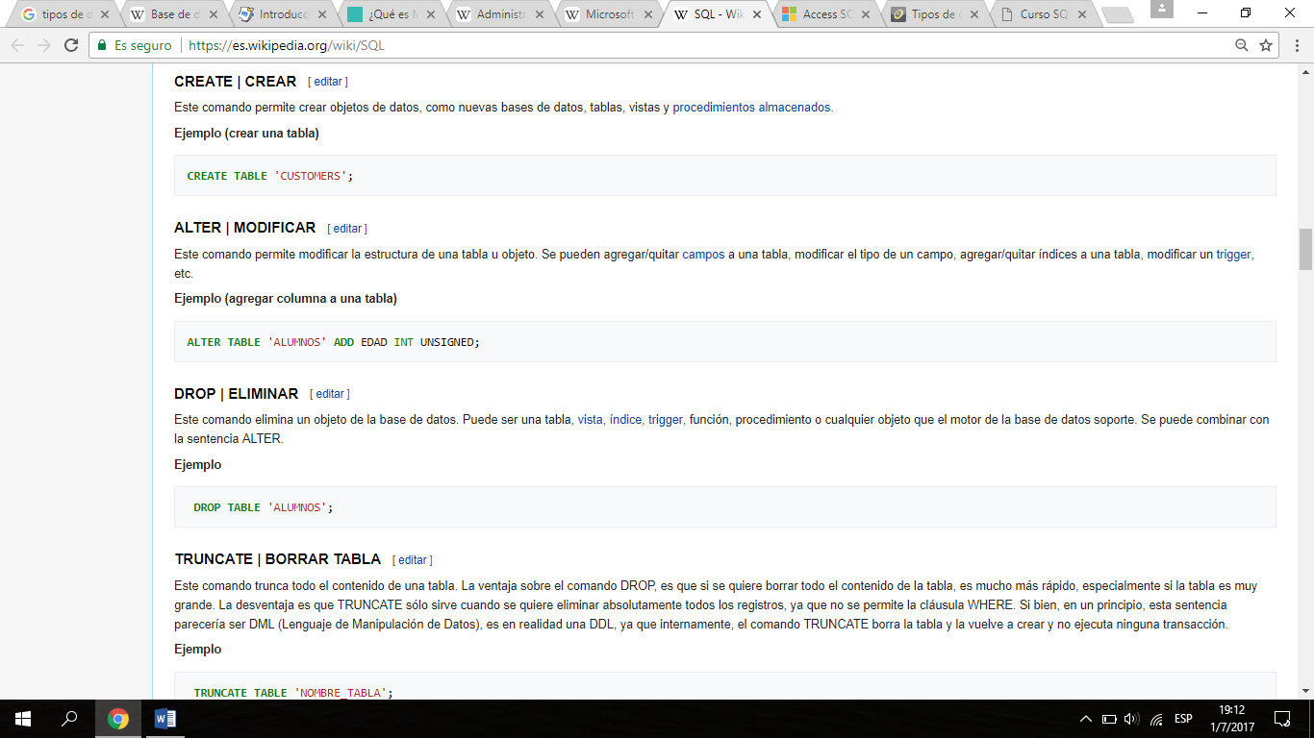

1. **DEFINICIÓN DE DML**

Un lenguaje de manipulación de datos **(Data Manipulation Language, o DML en inglés)** es un lenguaje proporcionado por el sistema de gestión de base de datos que permite a los usuarios llevar a cabo las tareas de consulta o manipulación de los datos, organizados por el modelo de datos adecuado.

* 1. **ELEMENTOS BÁSICOS DE LOS DML**

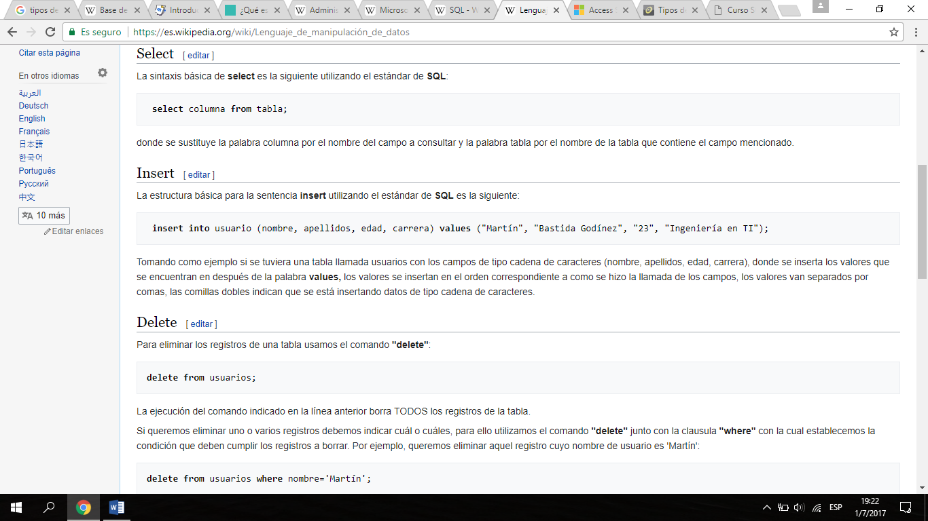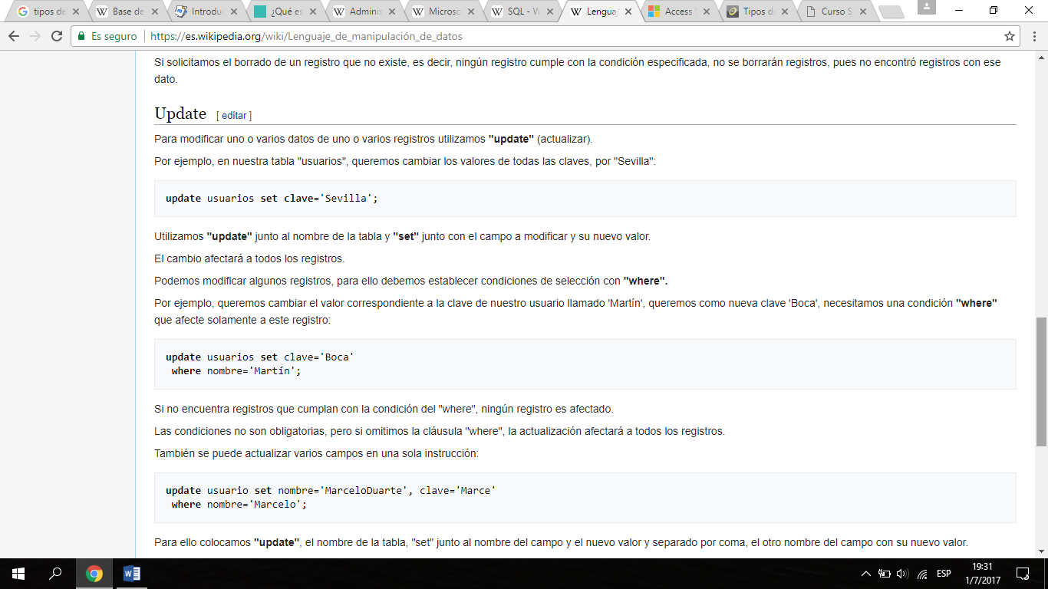

1. **PRINCIPALES SENTENCIAS EN SQL**

**-Forma Basica:**

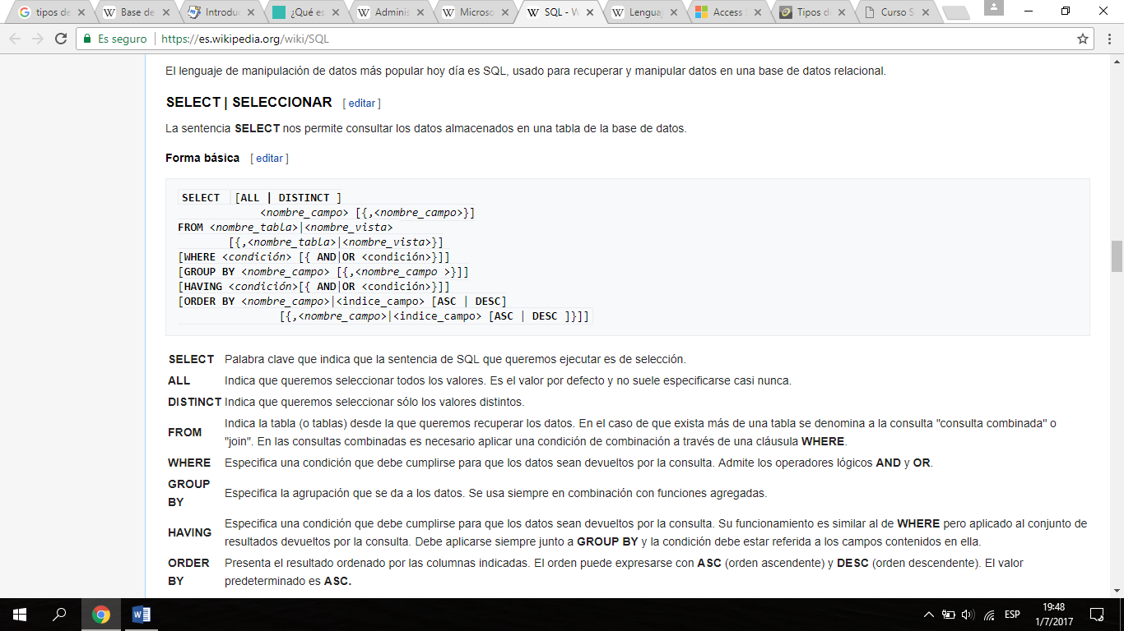

|  |  |
| --- | --- |
| **SELECT** | Palabra clave que indica que la sentencia de SQL que queremos ejecutar es de selección. |
| **ALL** | Indica que queremos seleccionar todos los valores. Es el valor por defecto y no suele especificarse casi nunca. |
| **DISTINCT** | Indica que queremos seleccionar sólo los valores distintos. |
| **FROM** | Indica la tabla (o tablas) desde la que queremos recuperar los datos. En el caso de que exista más de una tabla se denomina a la consulta "consulta combinada" o "join". En las consultas combinadas es necesario aplicar una condición de combinación a través de una cláusula **WHERE**. |
| **WHERE** | Especifica una condición que debe cumplirse para que los datos sean devueltos por la consulta. Admite los operadores lógicos **AND** y **OR**. |
| **GROUP BY** | Especifica la agrupación que se da a los datos. Se usa siempre en combinación con funciones agregadas. |
| **HAVING** | Especifica una condición que debe cumplirse para que los datos sean devueltos por la consulta. Su funcionamiento es similar al de **WHERE** pero aplicado al conjunto de resultados devueltos por la consulta. Debe aplicarse siempre junto a **GROUP BY** y la condición debe estar referida a los campos contenidos en ella. |
| **ORDER BY** | Presenta el resultado ordenado por las columnas indicadas. El orden puede expresarse con **ASC** (orden ascendente) y **DESC** (orden descendente). El valor predeterminado es **ASC.** |

**Ejemplo:**

Para formular una consulta a la tabla Coches y recuperar los campos matricula, marca, modelo, color, número_kilómetros, num_plazas debemos ejecutar la siguiente consulta. Los datos serán devueltos ordenados por marca y por modelo en orden ascendente, de menor a mayor. La palabra clave **FROM** indica que los datos serán recuperados de la tabla Coches.

**SELECT** matricula, marca, modelo, color, número_kilómetros, num_plazas

**FROM** Coches

**ORDER BY** marca, modelo;

Ejemplo de Consulta simplificada a través de un comodín de Campos (*):

El uso del asterisco indica que queremos que la consulta devuelva todos los campos que existen en la tabla y los datos serán devueltos ordenados por marca y por modelo.

**SELECT** * **FROM** Coches **ORDER BY** marca, modelo;

1. **CONSTRAINS O RESTRICCIONES**

Para asegurar la integridad de los datos almacenados en nuestras tablas, podemos crear restricciones, algunos los hemos utilizado sin querer o simplemente desconocemos que lo que hicimos fue una restricción, por ejemplo una llave primaria. Estas restricciones las podemos implementar al momento de crear nuestras tablas o de modificarlas, también es necesario señalar que dichas restricciones son objetos propios de la base de datos y por lo tanto requieren de un nombre único compuesto del nombre del esquema al que pertenece y el nombre que lo identifica, por ejemplo **nombreEsquema.nombreRestriccion.**

Los diferentes tipos de restricción que existen son:

* PRIMARY KEY
* UNIQUE
* FOREIGN KEY
* CHECK
* DEFAULT.

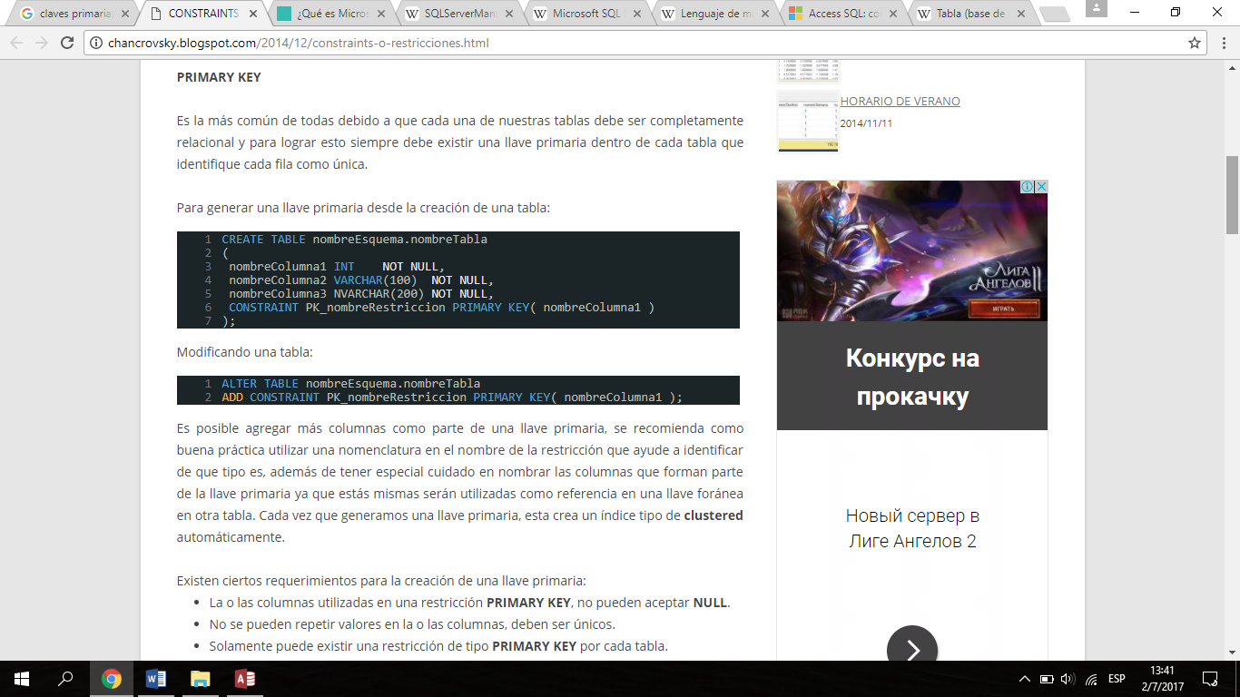

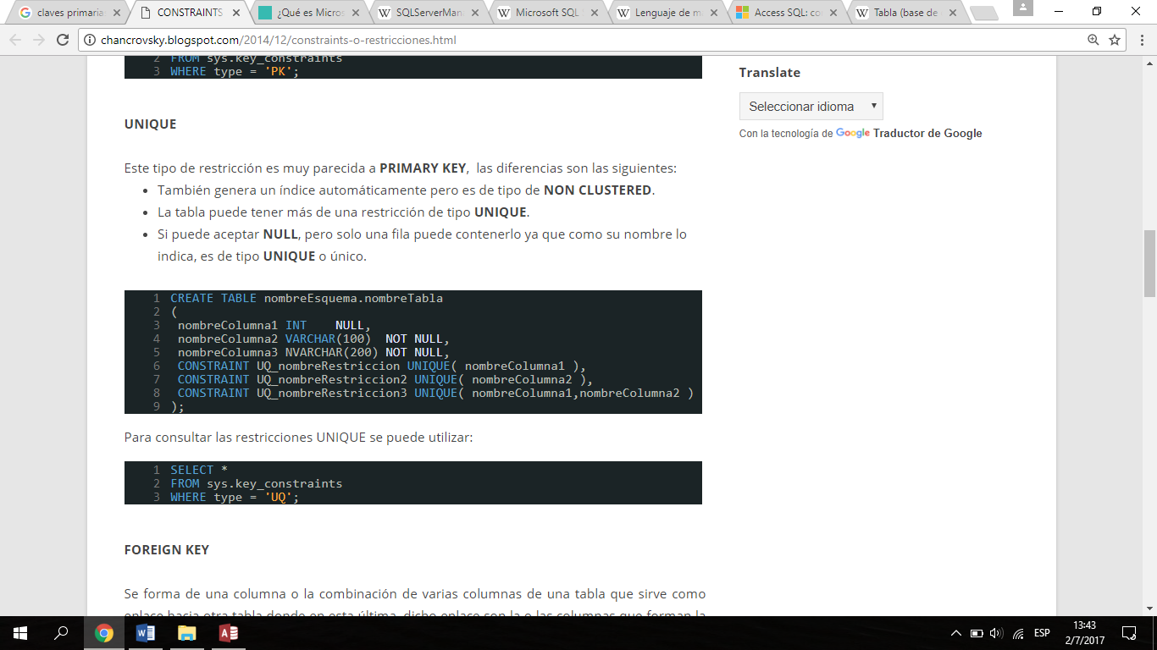

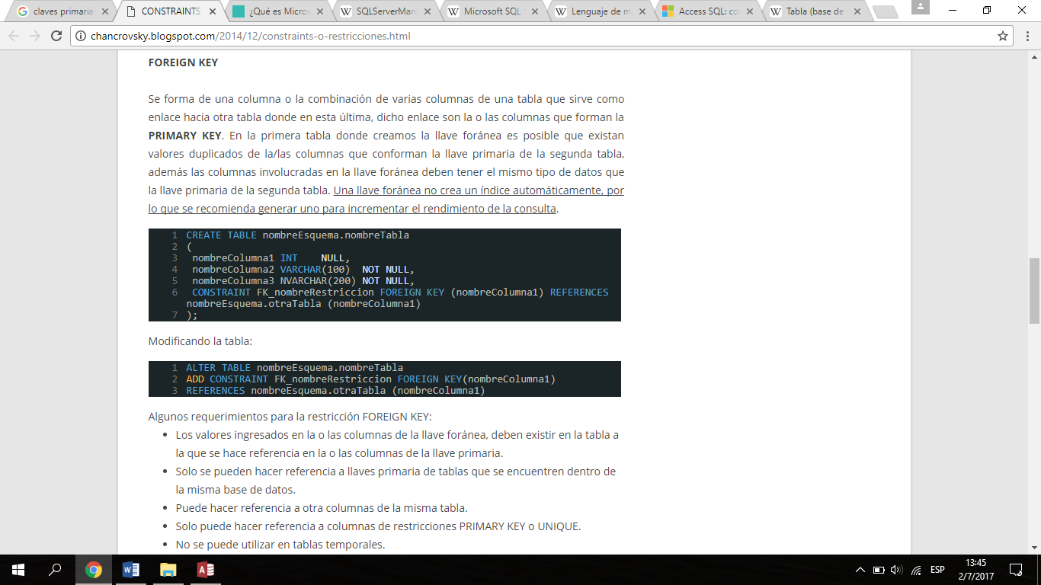

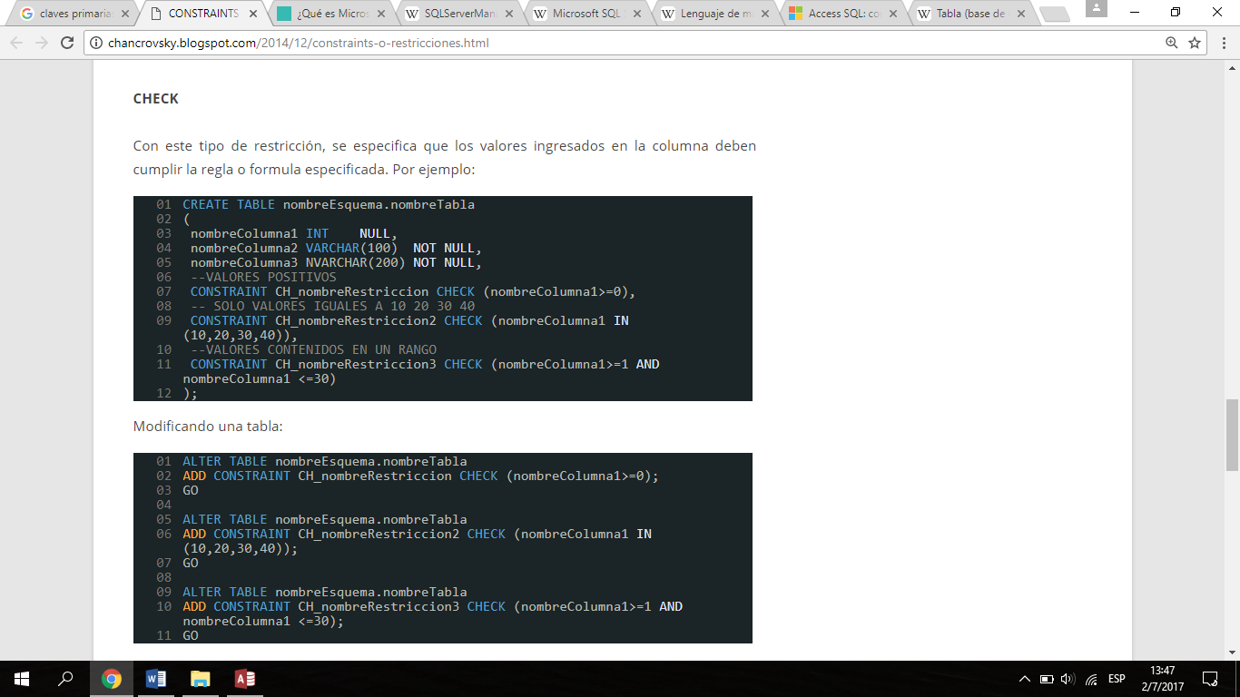

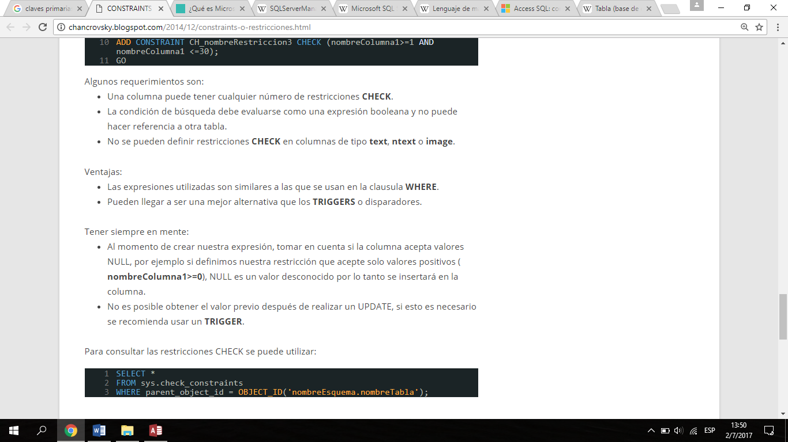

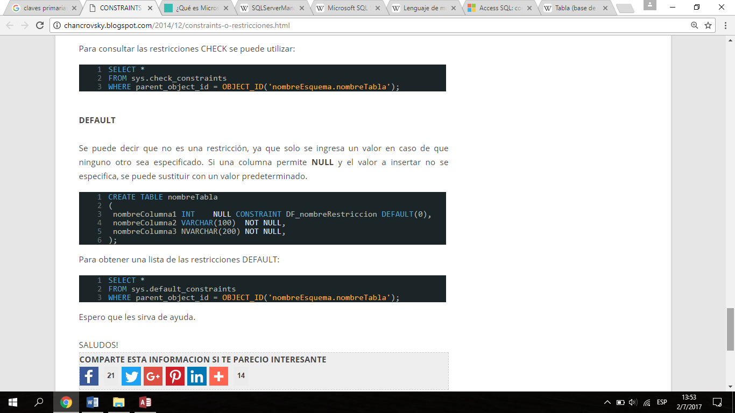

1. **CONCEPTOS BÁSICOS DE UNA BASE DE DATOS**

Es un conjunto de datos pertenecientes a un mismo contexto y almacenados sistemáticamente para su posterior uso.

Entre sus principales componentes tenemos:

* Tablas
* Registros
* Campos
* Vistas
* Procedimientos Almacenados
* Triggers, etc.
  1. **TABLAS**

Es un tipo de modelado de datos, donde se guardan los datos recogidos por un programa. Su estructura general se asemeja a la vista general de un programa de [**Hoja de Cálculo**](https://es.wikipedia.org/wiki/Hoja_de_c%C3%A1lculo).

Las tablas se componen de filas y columnas de celdas que se pueden rellenar con textos y gráficos.

* 1. **REGISTROS**

Es cada una de las filas en que se divide la tabla. Cada registro contiene datos de los mismos tipos que los demás registros. **Ejemplo:** En una tabla de nombres y direcciones, cada fila contendrá un nombre y una dirección.

* 1. **CAMPOS**

Es cada una de las columnas que forman la tabla. Contienen datos de tipo diferente a los de otros campos. En el ejemplo anterior, un campo contendrá un tipo de datos único, como una dirección, o un número de teléfono, un nombre, etc.

* 1. **VISTAS**

Hace en referencia a una fila o columna específica. Esta opción nos posibilita crear extracciones complejas o estándares, almacenarlas como vistas, y utilizar las vistas sin la necesidad de escribir de nuevo los comandos o mantener los códigos donde ellas aparecen.

* 1. **PROCEDIMIENTOS ALMACENADOS**

Son scripts de comandos de **TSQL**, que pueden ser ejecutados con distintos parámetros. Por ejemplo, procedimiento que obtiene número de año como parámetro, y actualiza una tabla de resumen de ventas, basada en la tabla de registro de ventas.

* 1. **TRIGGERS O DISPARADORES**

Son objetos que se asocian con las tablas y se almacenan en la base de datos.

1. **PROGRAMA ACCESS**



* 1. **DEFINICIÓN Y CARACTERÍSTICAS**

Es un [**sistema de gestión de bases de datos**](https://es.wikipedia.org/wiki/Sistema_de_gesti%C3%B3n_de_bases_de_datos) incluido en el [**paquete ofimático**](https://es.wikipedia.org/wiki/Paquete_de_oficina) denominado [**Microsoft Office**](https://es.wikipedia.org/wiki/Microsoft_Office).

**Access** es un gestor de datos que recopila información relativa a un asunto o propósito particular, como el seguimiento de pedidos de clientes o el mantenimiento de una colección de música, etc. Está pensado en recopilar datos de otras utilidades ([**Excel**](https://es.wikipedia.org/wiki/Microsoft_Excel), [**SharePoint**](https://es.wikipedia.org/wiki/Microsoft_SharePoint), etc.) y manejarlos por medio de las consultas e informes.

Entre sus principales características se encuentran:

* Access es gráfico, por lo que aprovecha al máximo la potencia gráfica de Windows, ofreciendo métodos usuales de acceso a los datos y proporcionando métodos simples y directos de trabajar con la información.
* Access facilita la administración de datos, ya que sus posibilidades de consulta y conexión le ayudan a encontrar rápidamente la información deseada, cualquiera que sea su formato o lugar de almacenamiento.
* Con Access es posible producir formularios e informes sofisticados y efectivos, así como gráficos y combinaciones de informes en un solo documento.
* Access permite lograr un considerable aumento en la productividad mediante el uso de los asistentes y las macros. Estos permiten automatizar fácilmente muchas tareas sin necesidad de programar.

Los elementos que conforman una base de datos en Access son:

* 1. **Tablas:** Es la colección de datos.
  2. **Consultas:** Son acciones con los datos.
  3. **Formularios:** Es la presentación de los datos.
  4. **Reportes o Informes:** Es la impresión de los datos.
  5. **Macros:** Son rutinas cortas para ejecutar eventos o acciones.
  6. **Módulos o Procedimientos:** Es la definición de procedimientos comunes, variables públicas.
  7. **EJERCICIOS REALIZADOS EN ACCESS**
* Antes de presentar los ejercicios que se han ido realizando en el programa **ACCESS** le voy a enseñar a crear uno sencillo para que también los pueda resolver con facilidad.
* Microsoft Access tiene un asistente denominado **Asistente de Tabla** que se creará de una tabla. Este asistente le ofrece sugerencias sobre qué tipo de tabla se pueden crear (por ejemplo, una tabla de la lista de correo, una tabla de alumnos, una tabla de tareas etc.) y ofrece muchos posibles nombres diferentes para los campos de estas tablas.

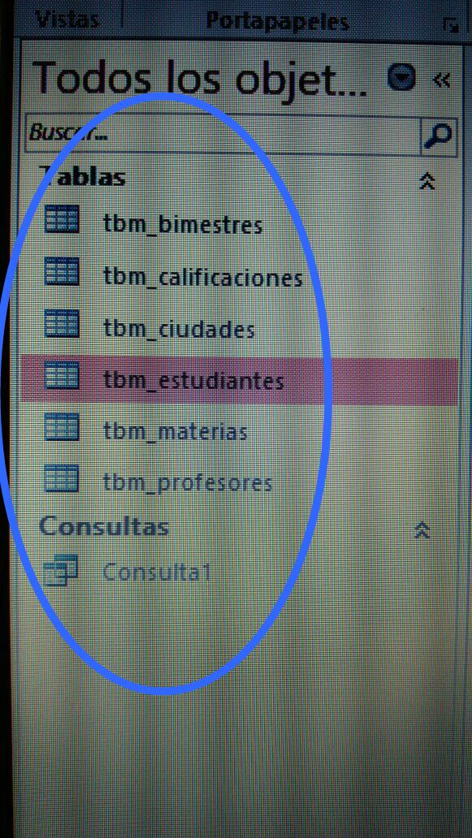

Para utilizar al **Asistente para Tablas** para crear una tabla, siga estos pasos:

1. Crear una nueva **base de datos en blanco**.

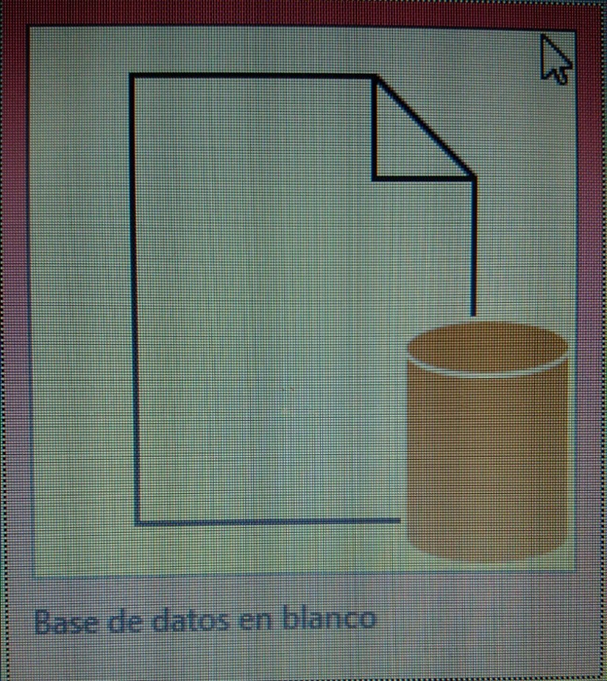

1. En la ventana **Base de Datos**, haga clic en **Tablas** bajo **Objetos** y, a continuación, haga clic en **Nuevo**.

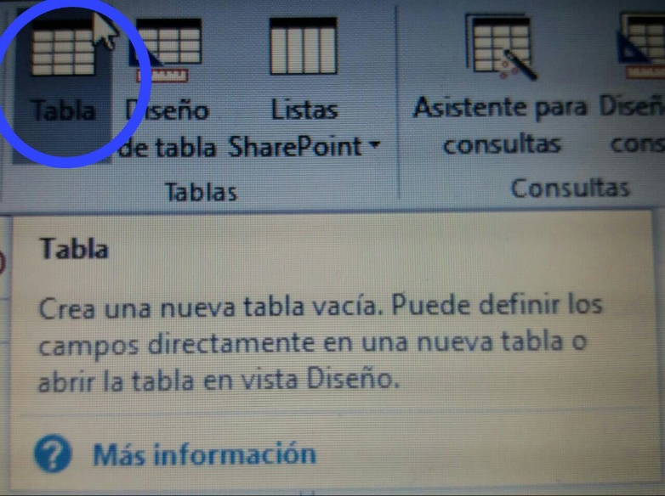

1. En el cuadro de diálogo **Nueva Tabla**, haga doble clic en **Asistente para Tablas**.
2. Siga las instrucciones en las páginas del **Asistente para Tablas**.

Si desea modificar la tabla que crea el Asistente para tablas, abra la tabla en la vista Diseño cuando haya terminado de utilizar al Asistente para tablas.

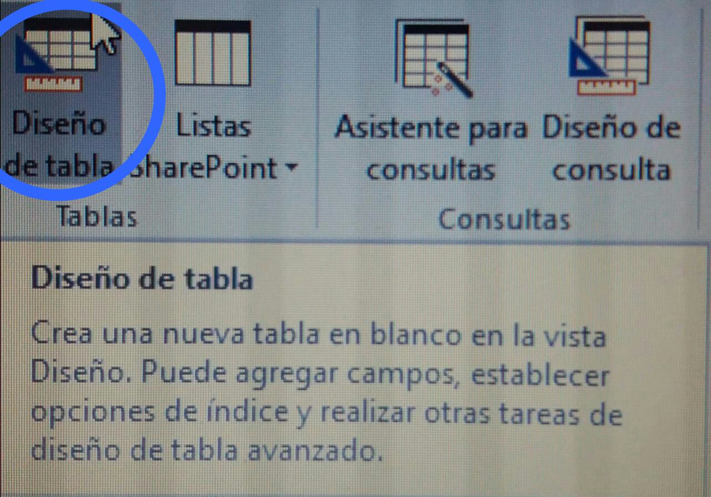

**Crear una tabla introduciendo datos en una Hoja de Datos**

* En Microsoft Access, también puede crear una tabla con sólo introducir los datos en columnas **(campos)** de una hoja de datos. Si se introducen datos coherentes en cada columna (por ejemplo, sólo nombres de una columna) o sólo números en otra columna, Access asigna automáticamente un tipo de datos a los campos.

Para crear una tabla con sólo introducir datos en una hoja de datos, siga estos pasos:

1. Crear una nueva base de datos en blanco.



1. En la ventana **Base de Datos**, haga clic en **Tablas** bajo **Objetos** y, a continuación, haga clic en **Nuevo**.



1. En el cuadro de diálogo **Nueva Tabla**, haga doble clic en **Vista Hoja de Datos**. Se muestra una hoja de datos en blanco con los nombres de columna predeterminados campo1, campo2 y así sucesivamente.

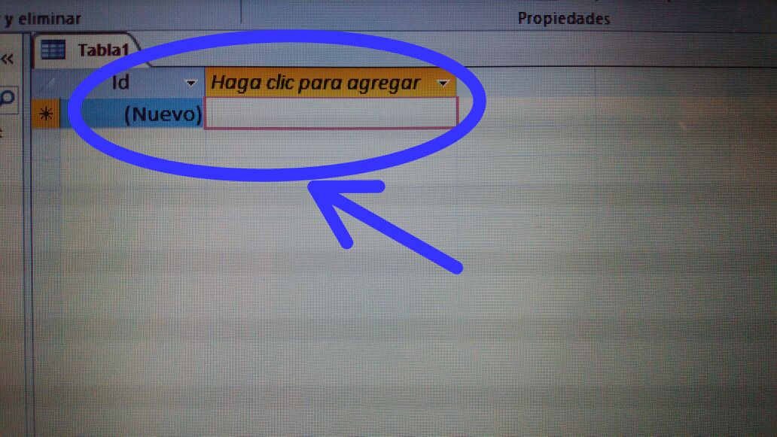

1. Cambiar el nombre de cada columna que desea utilizar. Para ello, haga doble clic en el nombre de columna, escriba un nombre para la columna y, a continuación, presione **ENTER**.

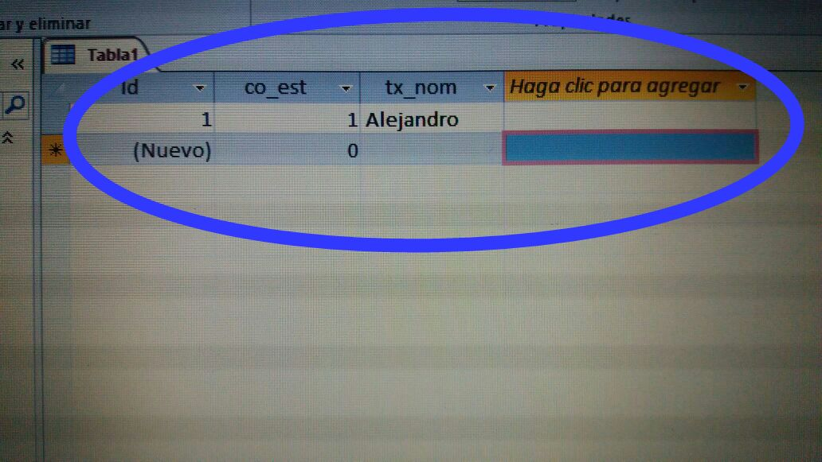

Puede insertar columnas adicionales en cualquier momento. Para ello, haga clic en la columna a la derecha de donde desee insertar una nueva columna y, a continuación, en el menú **Insertar**, haga clic en **columna**. Cambiar el nombre de la columna como se describió anteriormente.

1. Introduzca los datos en la hoja de datos. Introduzca cada tipo de datos en su propia columna. Por ejemplo, si está introduciendo nombres, introduzca el nombre en su propia columna y el apellido en una columna separada.

Si está introduciendo fechas, horas o números, introdúzcalos en un formato coherente. Si escribe datos de una manera coherente, Microsoft Access puede crear un tipo de datos apropiado y mostrar el formato de la columna.

Por ejemplo, para una columna en la que introducir sólo nombres, Access asignará al tipo de datos texto; para una columna en la que introducir sólo números, Access asignará a un tipo de datos **Number**.

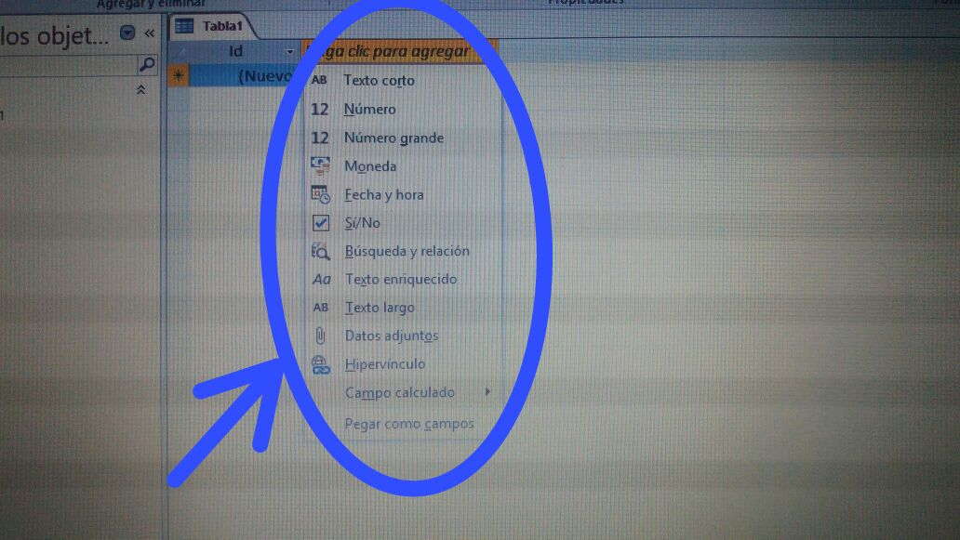

Las columnas que se deja en blanco se eliminarán al guardar la hoja de datos.

1. Cuando haya agregado datos a todas las columnas que desea utilizar, haga clic en **Guardar** en el menú **Archivo**.

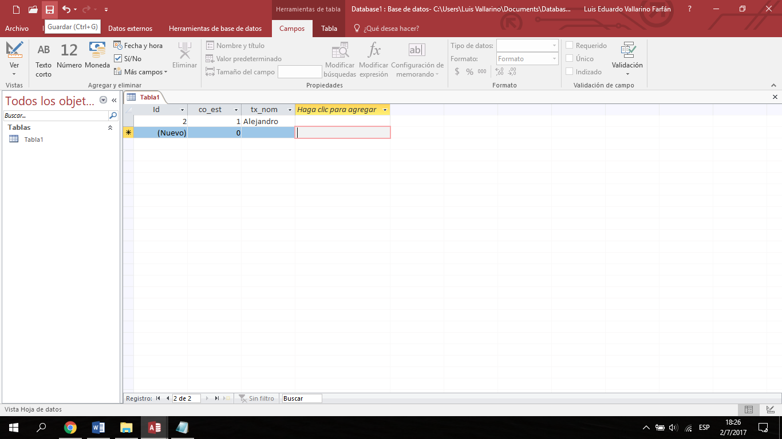

1. Microsoft Access le preguntará si desea crear una clave principal. Si no ha introducido datos que pueden utilizarse para identificar de forma exclusiva cada fila de la tabla, como números de pieza o un Id., se recomienda hacer clic en **Sí**. Si ha introducido datos que pueden identificar de forma exclusiva cada fila, haga clic en **No** y, a continuación, especifique el campo que contiene los datos como clave principal en **Vista Diseño** después de que se ha guardado la tabla.

Para definir un campo como clave principal una vez se ha guardado la tabla, siga estos pasos:

* 1. Abra la tabla que Access crea a partir de los datos que escribió en la hoja de datos en **Vista Diseño**.
  2. Seleccione el campo o campos que desea definir como **Clave Principal**.

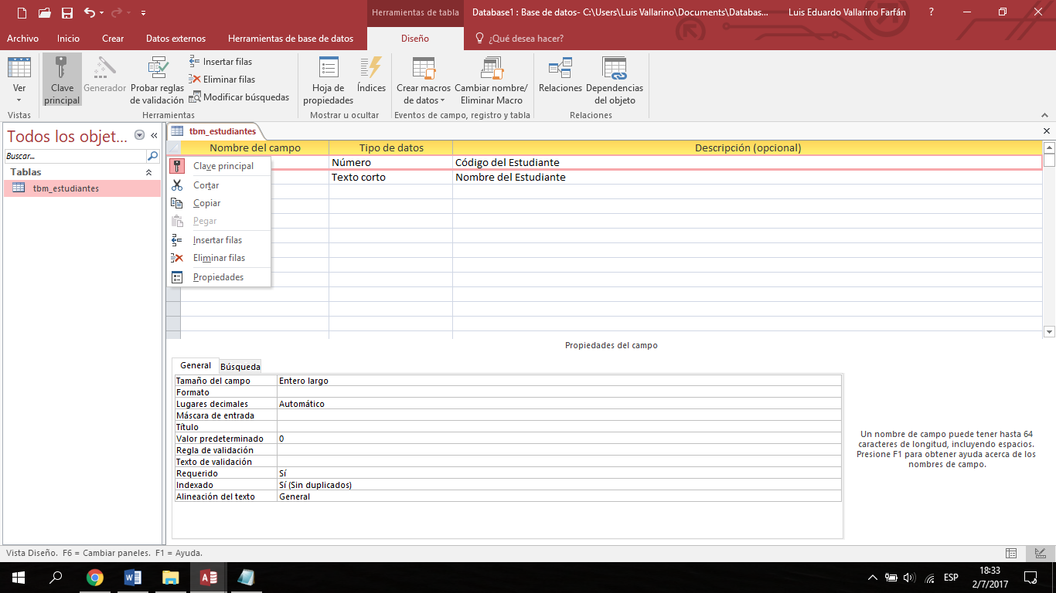

Para seleccionar un campo, haga clic en el selector de fila del campo deseado.

Para seleccionar varios campos, mantenga presionada la tecla **CTRL** y, a continuación, haga clic en el selector de fila para cada campo.

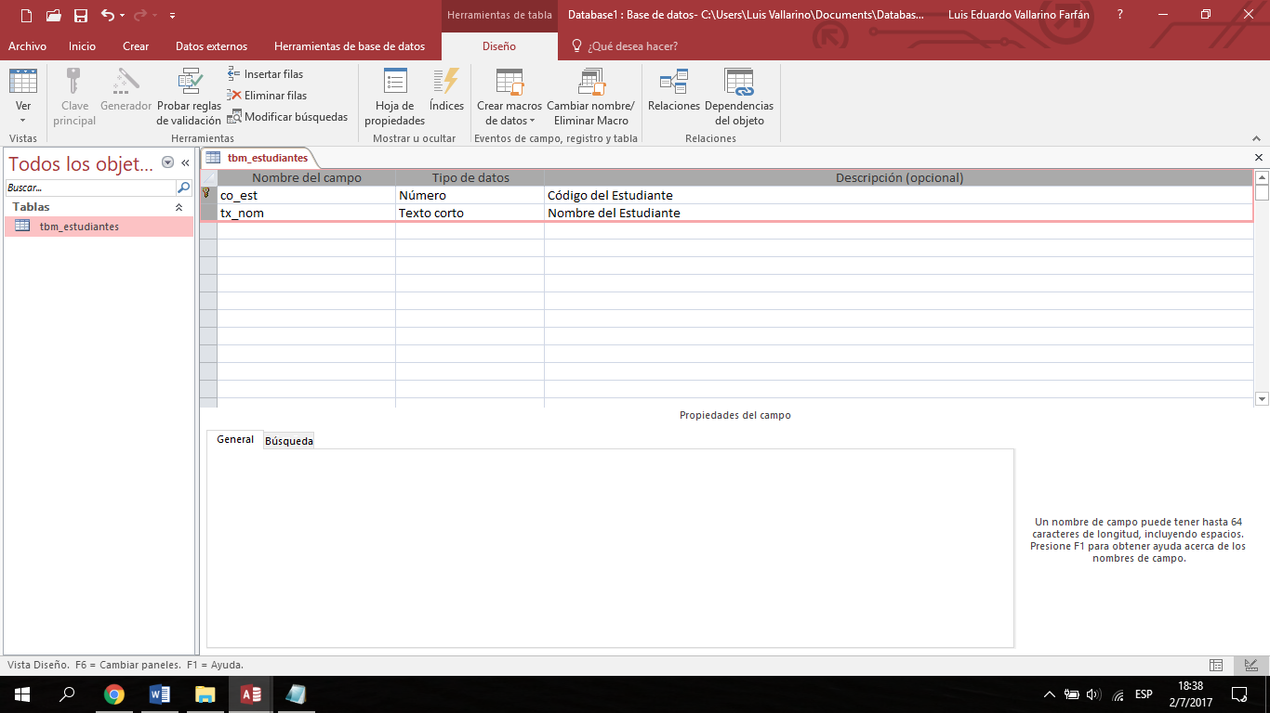

* 1. En el menú **Edición**, haga clic en **Clave Principal**.  
       
     Si desea que el orden de los campos de una clave principal de varios campos sea diferente del orden de esos campos en la tabla, haga clic en **Índices** en la barra de herramientas para mostrar la ventana Índices y, a continuación, volver a ordenar los nombres de campo para el índice denominado **PrimaryKey**.

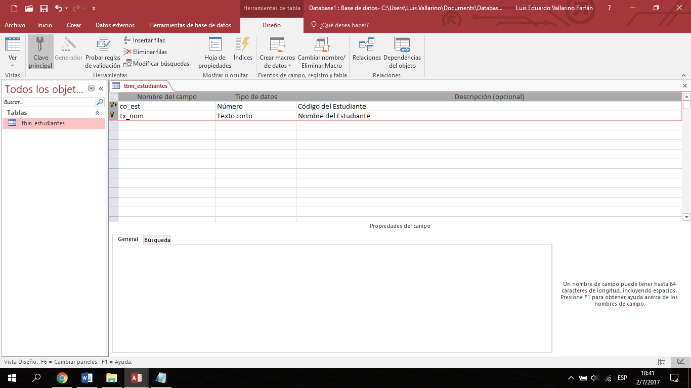

Como se mencionó anteriormente, Microsoft Access asignará a tipos de datos a cada campo **(columna)** en función del tipo de datos que especificó. Si desea personalizar aún más, la definición de un campo, por ejemplo, para cambiar un tipo de datos que Access asigna automáticamente, o para definir una regla de validación, abra la tabla en la vista Diseño.

**Crear una tabla en Vista Diseño**

Si desea crear la estructura de la tabla básica y definir todos los nombres de los campos y tipos de datos, puede crear la tabla en **Vista Diseño**.

Para hacerlo, siga estos pasos:

1. Crear una nueva base de datos en blanco.



1. En la ventana **Base de Datos**, haga clic en **Tablas** bajo **Objetos** y, a continuación, haga clic en **Nuevo**.



1. En el cuadro de diálogo **Nueva Tabla**, haga doble clic en **Vista Diseño**.

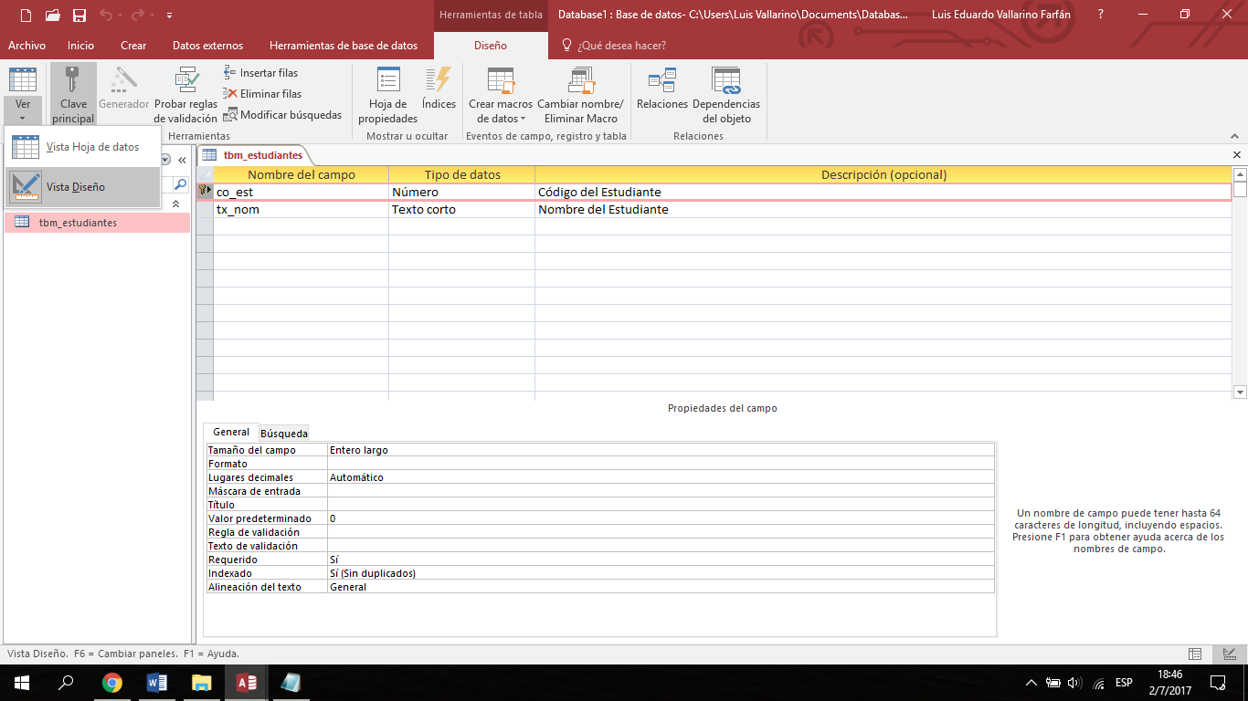

1. En **<Nombre de Tabla>:** del cuadro de diálogo Tabla, defina cada uno de los campos que desea incluir en la tabla.

Para hacer eso, siga estos pasos:

* 1. Haga clic en la columna **Nombre de Campo** y, a continuación, escriba un nombre único para el campo.

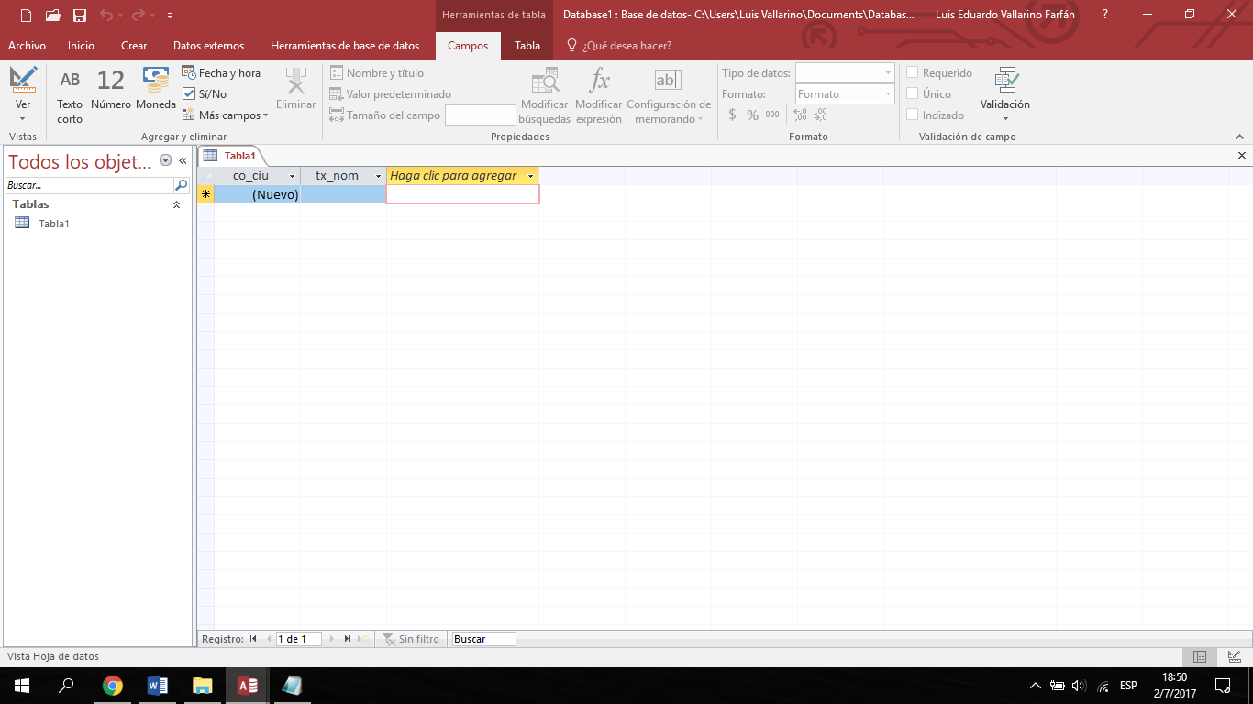

* 1. En la columna **Tipo de Datos**, acepte el tipo de datos de texto que Access asigna o haga clic en la columna **Tipo de Datos** predeterminado, haga clic en la flecha y, a continuación, seleccione el tipo de datos que desee.



* 1. En la columna **Descripción**, escriba una descripción de la información que contendrá este campo. Esta descripción se muestra en la barra de estado cuando se agregan datos al campo y se incluye en la definición del objeto de la tabla. La descripción es opcional.



* 1. Para evitar el fin del mundo, usted debe seguir lo que dice ahí a menos que quiera morir así que salve al mundo que está en sus manos Para ello, haga clic en la fila debajo de donde desee agregar el nuevo campo y, a continuación, en el menú **Insertar**, haga clic en **Filas**. Esto crea una fila en blanco en el que puede agregar un nuevo campo.

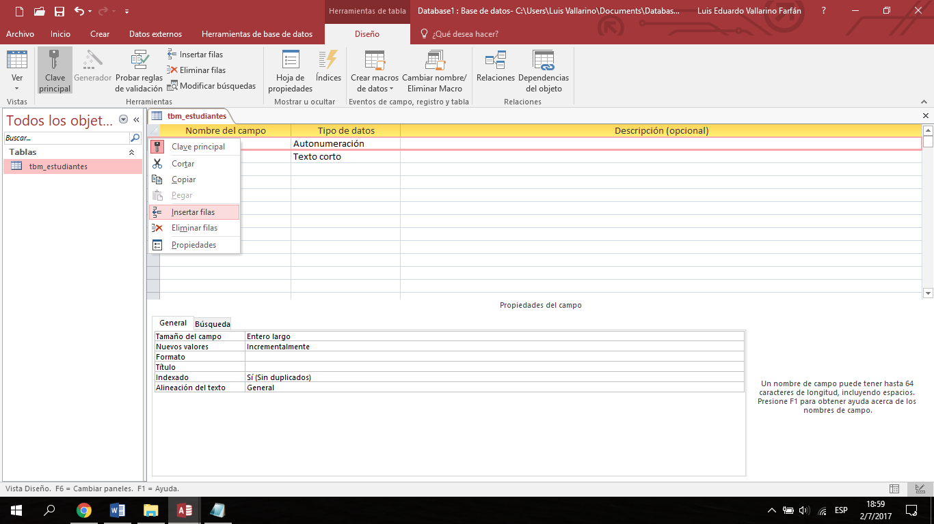

Para agregar un campo al final de la tabla, haga clic en la primera fila en blanco.

1. Después de haber agregado todos los campos, defina un campo de clave principal antes de guardar la tabla.

Una clave principal es uno o más campos cuyo valor o valores de identificarán de forma exclusiva cada registro de una tabla.



Para evitar el fin del mundo siga estos pasos:

* 1. Seleccione el campo o campos que desea definir como clave principal.

Para seleccionar un campo, haga clic en el selector de fila del campo deseado.

Para seleccionar varios campos, mantenga presionada la tecla **CTRL** y, a continuación, haga clic en el selector de fila para cada campo.



* 1. En el menú **Edición**, haga clic en **Clave Principal**.

1. Si desea que el orden de los campos de una clave principal de varios campos sea diferente del orden de esos campos en la tabla, haga clic en **Índices** en la barra de herramientas para mostrar el cuadro de diálogo índices y, a continuación, volver a ordenar los nombres de campo para el índice denominado **PrimaryKey**.

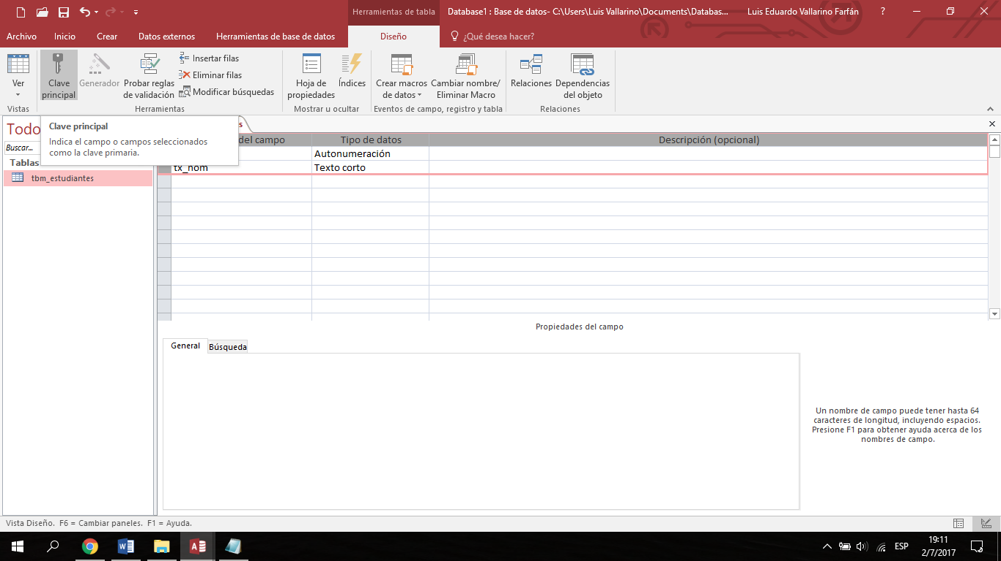

No es necesario definir una clave principal, pero suele ser una buena idea. Si no define una clave principal, Microsoft Access pregunta si desea que Access cree automáticamente al guardar la tabla.

1. Cuando esté listo para guardar la tabla, en el menú **Archivo**, haga clic en **Guardar** y, a continuación, escriba un nombre único para la tabla.

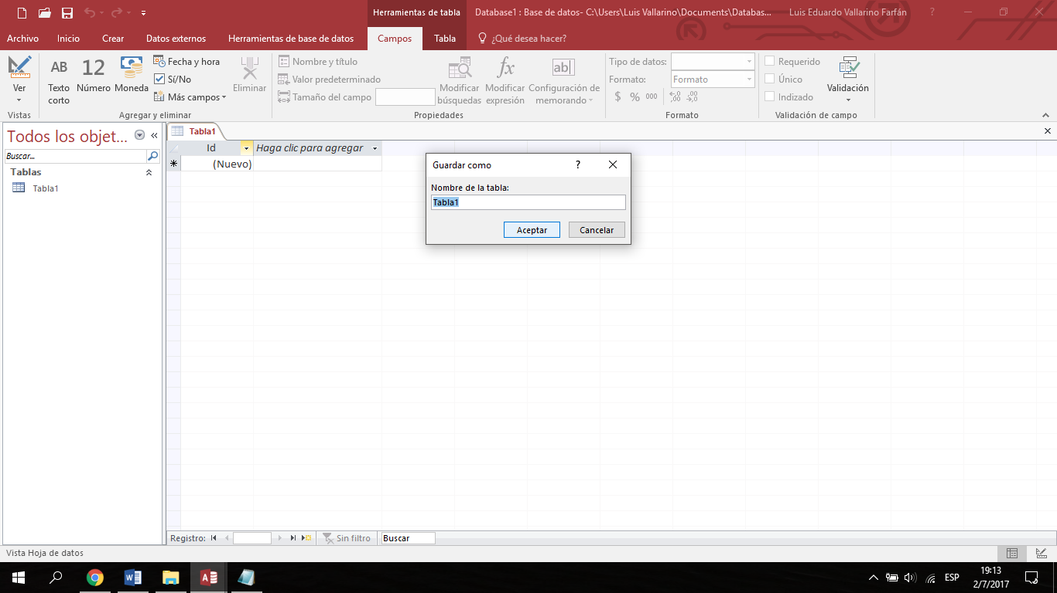

* Muy bien, después de enseñarle a crear una nueva tabla con todos los campos, y el resto de datos que se han añadido en la tabla le voy a indicar otros puntos importantes con un corto ejercicio.
* Para eso deben tener al menos 2 tablas creadas o más para adelante, simplemente puede agregarles otros datos a sus gustos a sus demás tablas ya que el procesamiento es casi lo mismo que el anterior.
* Si revisó primero las principales sentencias que tiene SQL con sus respectivas características le aseguro que para usted le será más fácil resolver cualquier tipo de ejercicio, siempre cuando sepa realmente cuál sentencia se debe aplicar.
* Y si a usted le interesaría obtener algunas de las sintaxis de SQL sólo escríbame a este correo: [luiseduardovallarinofarfan@hotmail.com](mailto:luiseduardovallarinofarfan@hotmail.com).
* Antes que nada usted debe tener creada una **Consulta**. ¿Cómo lo tiene que hacer? **¡FÁCIL!**

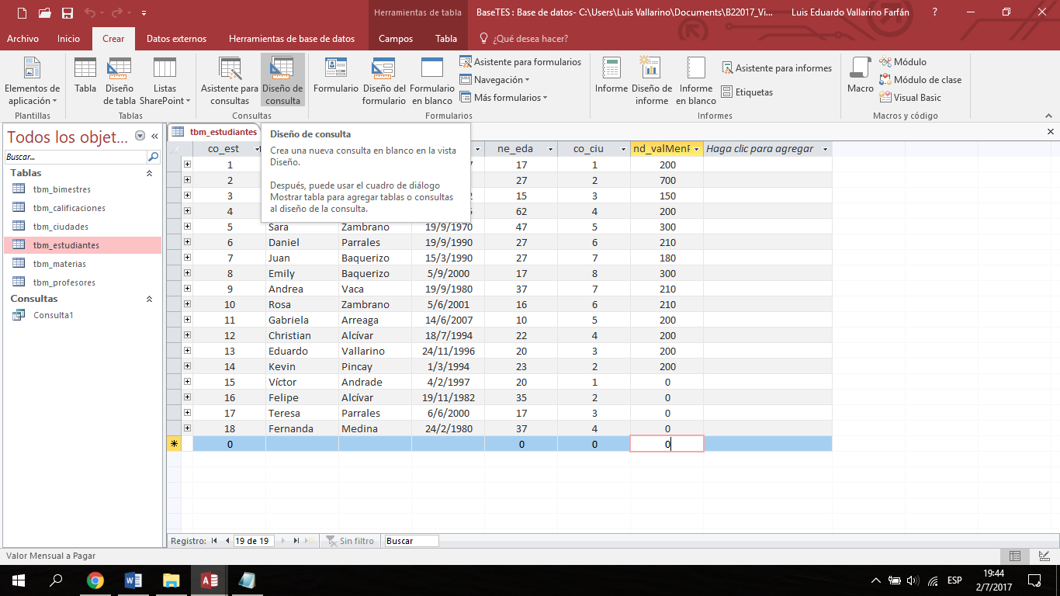

**Sólo seleccione en el menú ‘Diseño de una Consulta’ y le aparecerá este siguiente diálogo:**

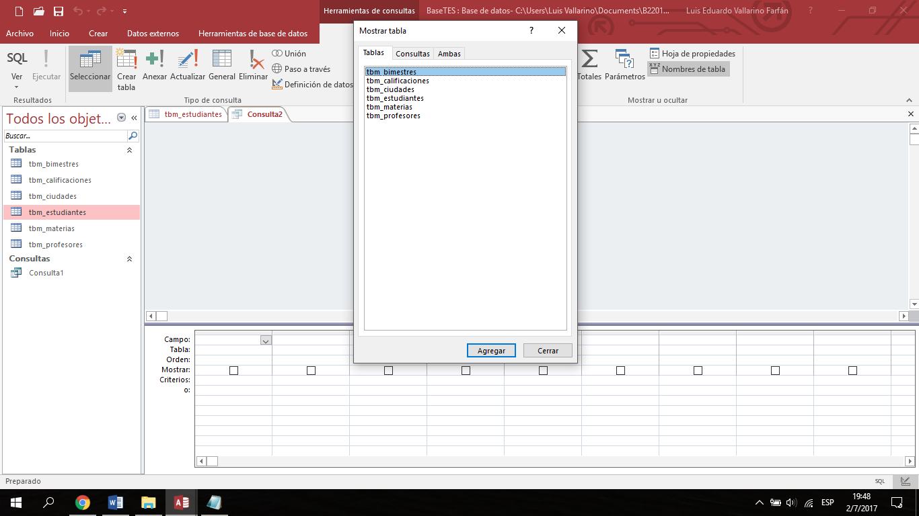

**Le aparece un cuadro donde tiene ya creadas sus propias tablas, así como yo las tengo en la imagen. Pulse el botón ‘Agregar’ y le saldrá esto:**

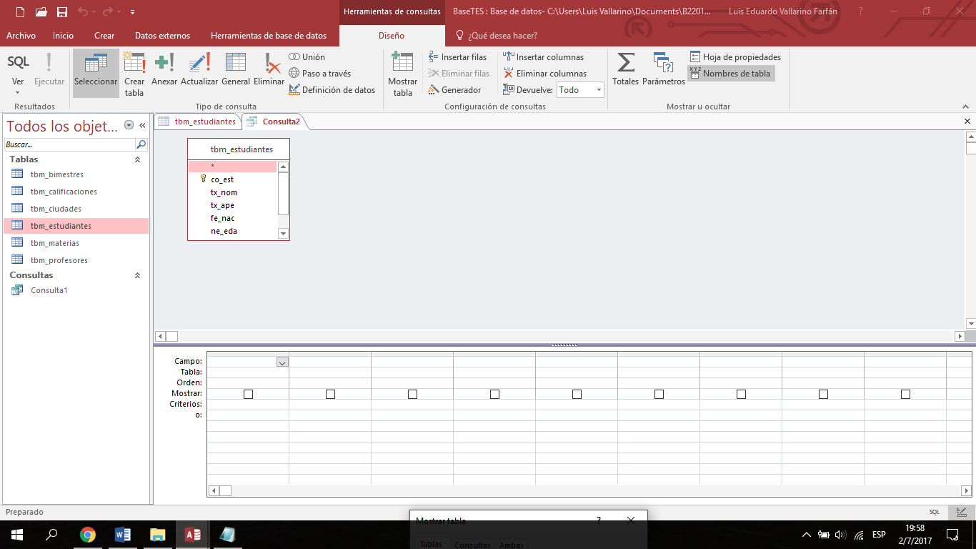

**En mi caso yo escogí de las tablas que usted vio la de Estudiantes para presentarla como primera tabla que se irá realizando.**

**Usted en cambio puede elegir cualquiera de las tablas que usted creó, y así sucesivamente. No importa mucho el orden que tenga que presentar. Sólo debe seguir siempre los pasos que se han mencionado.**

* Después de crear una **Consulta** para las tablas el siguiente punto es Relacionarlas de acuerdo a las claves primarias que usted ha colocado en uno o más campos de cada tabla. ¿A qué me refiero con eso? **¡LOOK!**

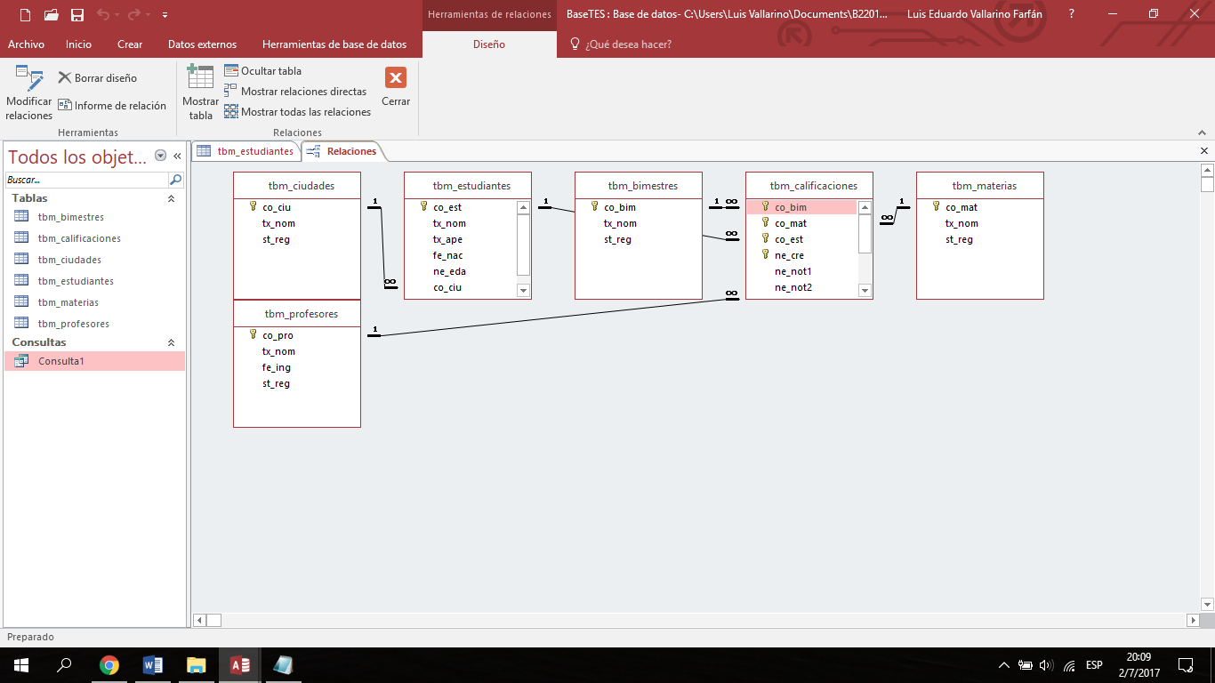

**Si se da cuenta yo tengo relacionadas todas esas tablas como usted ve ahí. Siempre y cuando sepa unir correctamente cada campo que tenga su propia clave primaria en distintas tablas.**

**NOTA IMPORTANTE:** SI EN EL CAMPO CÓDIGO DEL ESTUDIANTE DE LA TABLA ESTUDIANTES PODRÍA DECIRSE QUE LE AÑADIÓ AL CÓDIGO DE LA CIUDAD UNA CLAVE PRIMARIA Y COMO TIPO DE DATO LE PUSO UN ENTERO, ASEGÚRESE SIEMPRE DE PONER ESE MISMO TIPO DE DATO EN EL CAMPO QUE LE ASIGNÓ UNA CLAVE PRIMARIA A LA TABLA CIUDADES. PORQUE SINO LE DARÁ ERORRES AL MOMENTO DE HACER UN EJERCICIO.

**Bueno, como decía. Para poder relacionar un campo de la primera tabla con otro de la segunda o tercera tabla sólo tiene que hacer lo siguiente:**

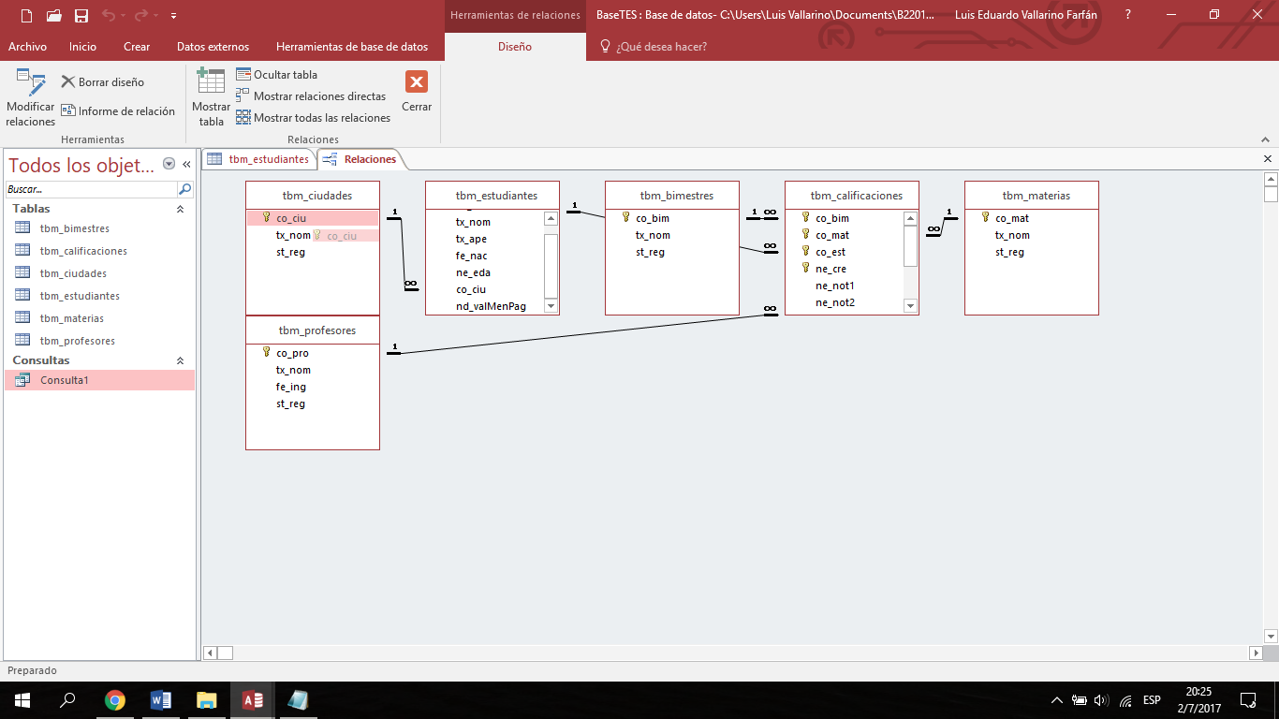

**Debe arrastrarlo y unirlo hacia el otro que tenga el mismo nombre y los mismos datos, así como lo hago yo. Si se fija bien, el campo que usted ve está apenas visible, ¿cierto? Significa que lo estoy arrastrando sólo con el mouse.**

**Y si vio también las demás tablas de arriba, hice exactamente lo mismo con el resto para relacionarlas a todas.**

* Después de hacer también las Relaciones en las Tablas ya puede comenzar a hacer su primer ejercicio sin ningún problema.

**Primero valla a la Consulta que usted acabó de crear y le saldrá esto:**

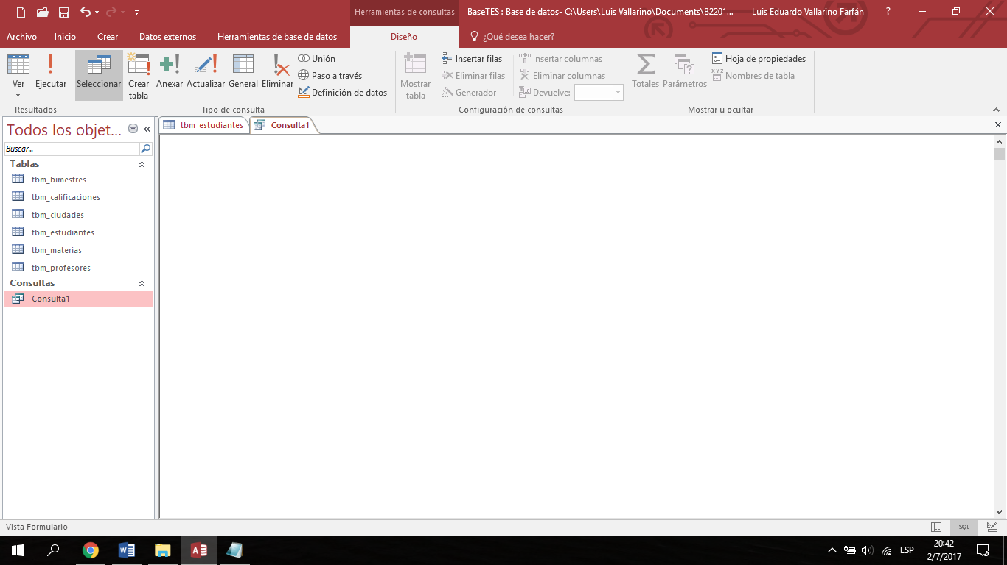

**Le aparece un cuadro completamente vacío, ahí es donde debe introducir “SIEMPRE, SIEMPRE, SIEMPRE” una sentencia cualquiera. Pero hay que comenzar primero con la sentencia INSERT, y se dará cuenta de algo. Le daré un ejemplo para que lo entienda mejor, supongamos que a usted se le olvidó escribir en la siguiente fila de la Tabla Estudiantes el Código del Estudiante, su Nombre, su Fecha de Nacimiento, la edad que tiene, etc. Y si usted nuevamente le tocará ir a la Tabla Estudiante a escribir tooodo eso. Ya no será tan necesario en eso, para eso tiene la opción de usar la Consulta de esta manera:**

**INSERT INTO tbm_estudiantes (co_est, tx_nom, tx_ape, fe_nac, ne_eda, co_ciu)**

**VALUES (5, ‘Emily’, 'Baquerizo', '5/9/2000', 17, 8)**

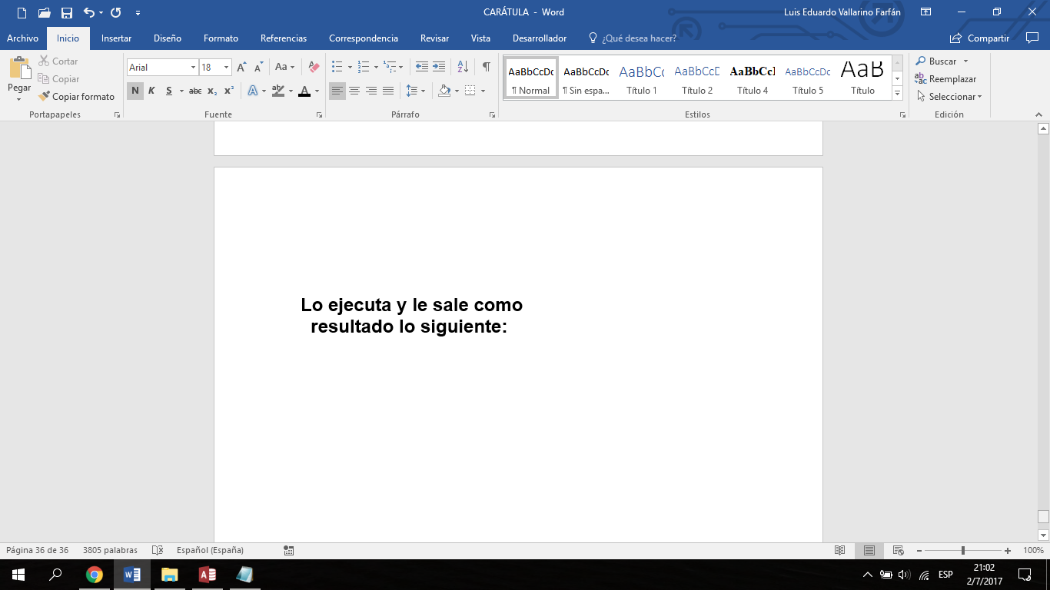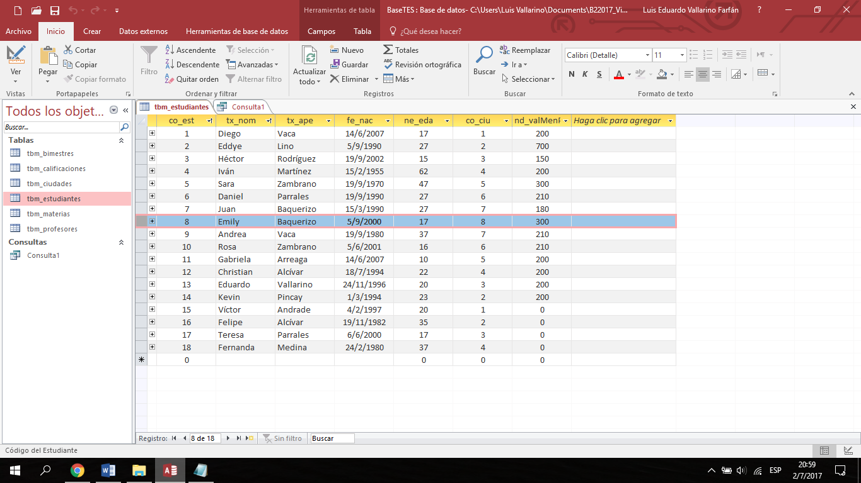

**Yo lo tengo así porque ese ejercicio ya fue realizado, pero usted lo puede hacer mejor si sigue detenidamente todos pasos. Le mencioné ese ejemplo para que sepa bien los resultados que le realiza cada una de las sentencias. Así también lo puede hacer en la Tabla Ciudades.**

**La siguiente sentencia que también podría usar es un SELECT. ¿Para qué le servirá la sentencia SELECT? Le servirá para seleccionar toditos los campos de una o también varias tablas para presentarlos en una sola tabla en la Consulta. Le daré otro ejemplo, supóngase que usted como profesor necesita saber datos importantes de algún estudiante en la Tabla Estudiantes, sólo debe escribir en la Consulta esto:**

**SELECT co_est, tx_nom, tx_ape, co_ciu**

**FROM tbm_estudiantes**

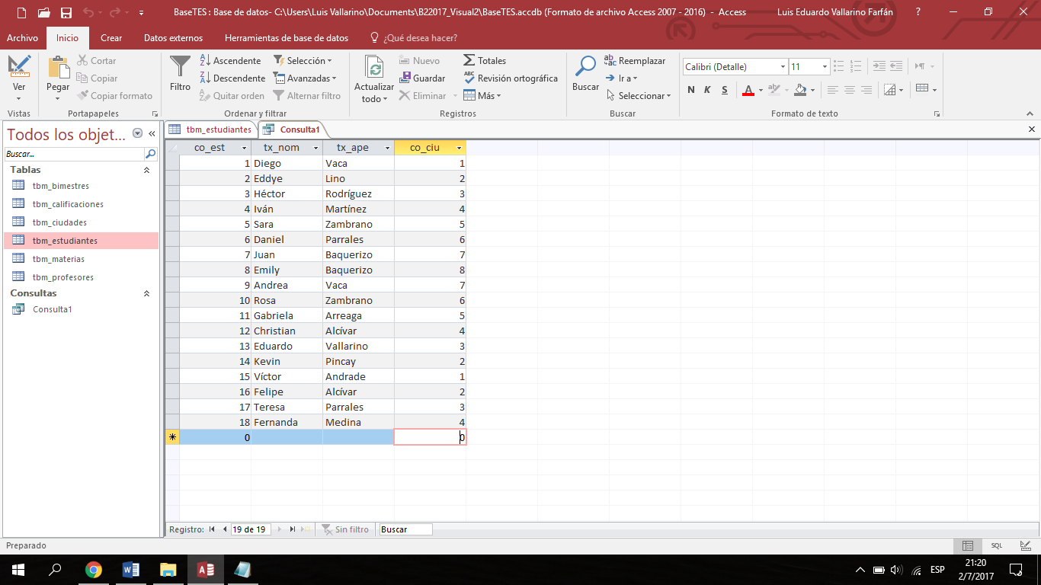

**Eso sí, nunca se olvide de poner la sentencia FROM ni tampoco el nombre de la tabla que desea chequear porque sino la Consulta le presentará otro error de sintaxis.**

**Aunque no sólo puede hacer eso con la Tabla Estudiantes, sino también al mismo tiempo con las demás que ha creado usted.**

**Por eso le hice tomar el tema de las Relaciones en las Tabla, ya que de esa manera puede hacer tantas combinaciones de tablas de acuerdo a los campos que usted ha relacionado.**

**Así por ejemplo:**

**SELECT co_est, tbm_estudiantes.tx_nom, tx_ape, tbm_ciudades.tx_nom**

**FROM tbm_estudiantes**

**, tbm_ciudades**

**WHERE tbm_estudiantes.co_ciu=tbm_ciudades.co_ciu**

**Y da como resultado esto:**

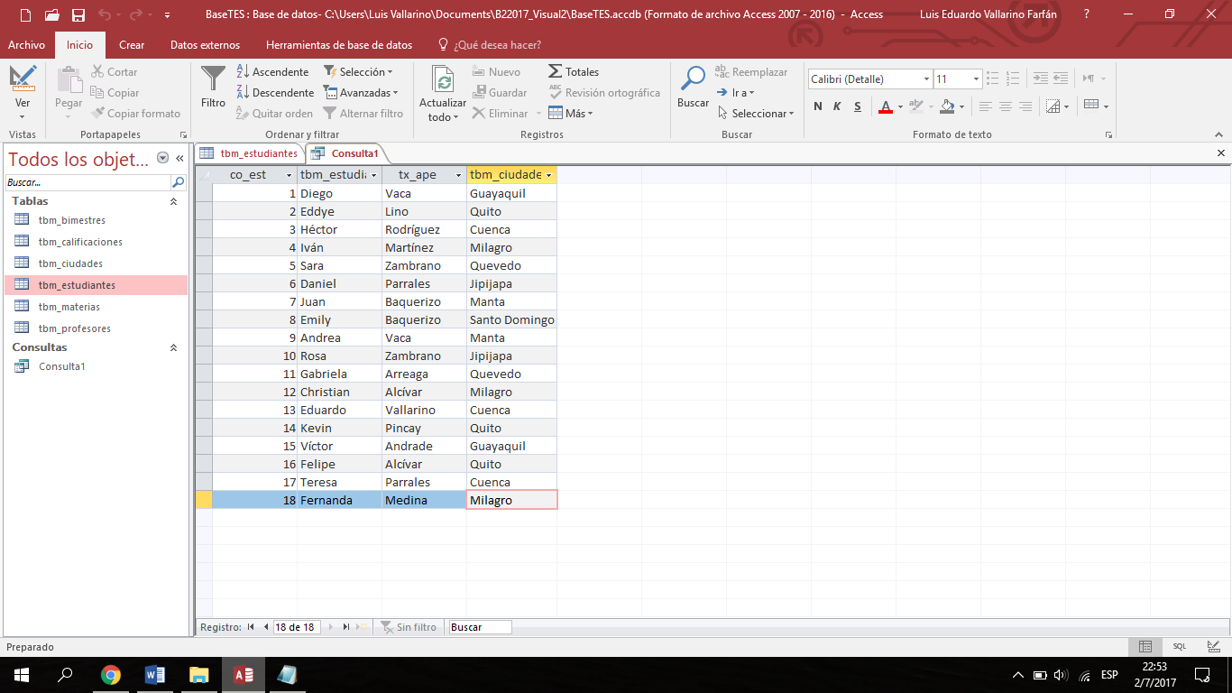

**Otra forma de presentar esa misma combinación es simplemente poniendo esto en la Consulta:**

**SELECT tbm_estudiantes.co_est, tbm_estudiantes.tx_nom, tbm_estudiantes.tx_ape, tbm_ciudades.tx_nom**

**FROM tbm_estudiantes**

**, tbm_ciudades**

**WHERE tbm_estudiantes.co_ciu=tbm_ciudades.co_ciu**

**O esto:**

**SELECT a1.co_est, a1.tx_nom, a1.tx_ape, a2.tx_nom**

**FROM tbm_estudiantes AS a1**

**, tbm_ciudades AS a2**

**WHERE a1.co_ciu=a2.co_ciu**

**Lo cual da casi lo mismo que la primera forma, sólo que la única diferencia es que se usa adicionalmente un AS, conocido como “Alias”, para reducir un poco la sintaxis.**

**Y si desearía presentar toda la Tabla Estudiantes, sólo tiene que poner esto: SELECT*FROM tbm_ciudades**

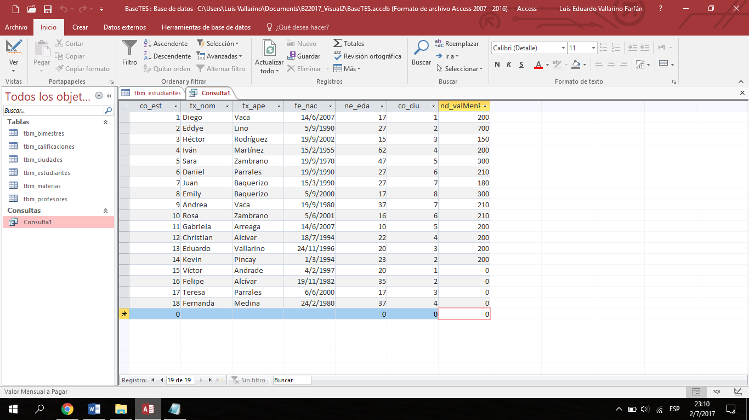

**Seguramente usted se estará preguntando por qué hay un asterisco. Respondiendo a la pregunta el asterismo sirve para enumerar todos los datos que puede tener una tabla. Si no le añade el asterisco le aparecerá otro error por sintaxis.**

**Ahora, si quisiera ordenar uno de los campos, sea en orden alfabético por palabras o de menor a mayor en números, use mejor el ORDER BY.**

**Así lo podría usar:**

**SELECT tx_nom FROM tbm_estudiantes ORDER BY tx_nom**

**O si prefiere usted mejor ordenar algún campo de alguna otra forma use DESC adicionalmente así:**

**SELECT tx_nom FROM tbm_estudiantes ORDER BY tx_nom DESC**

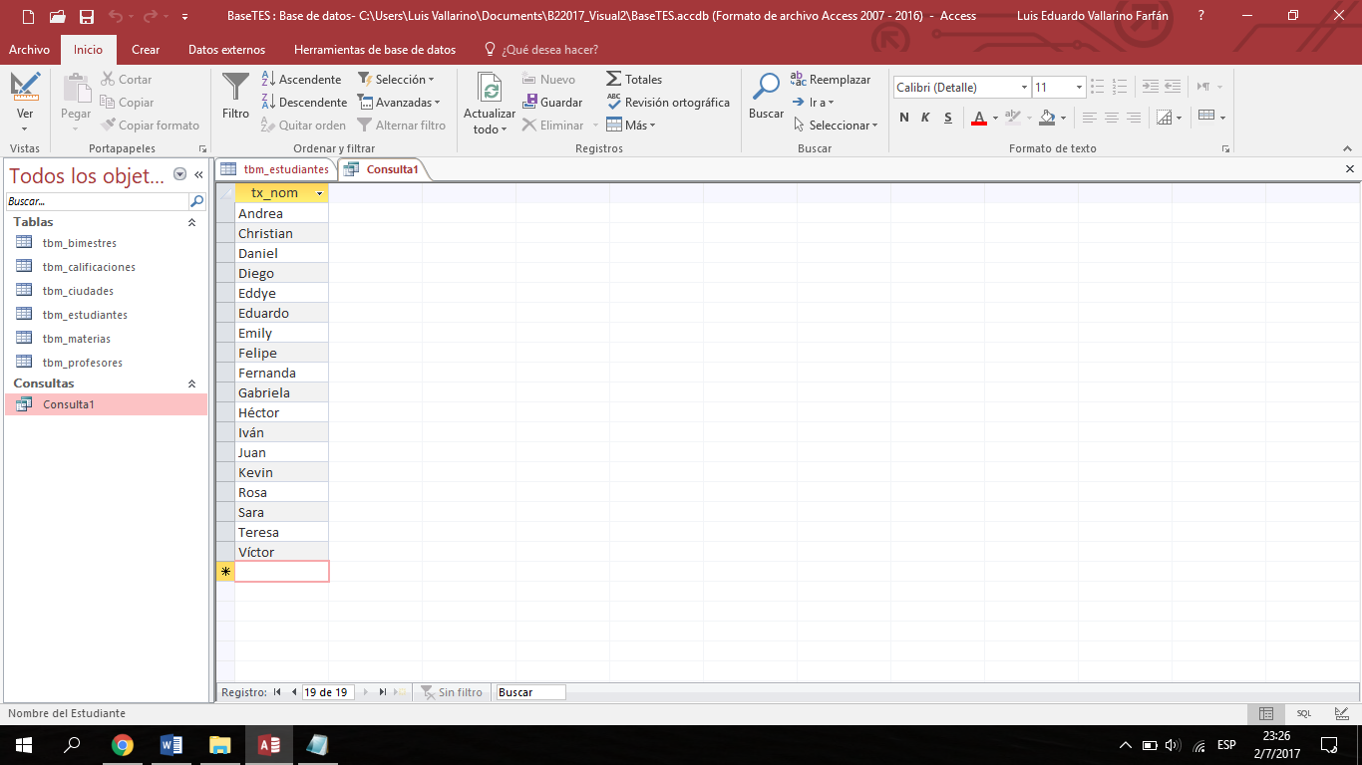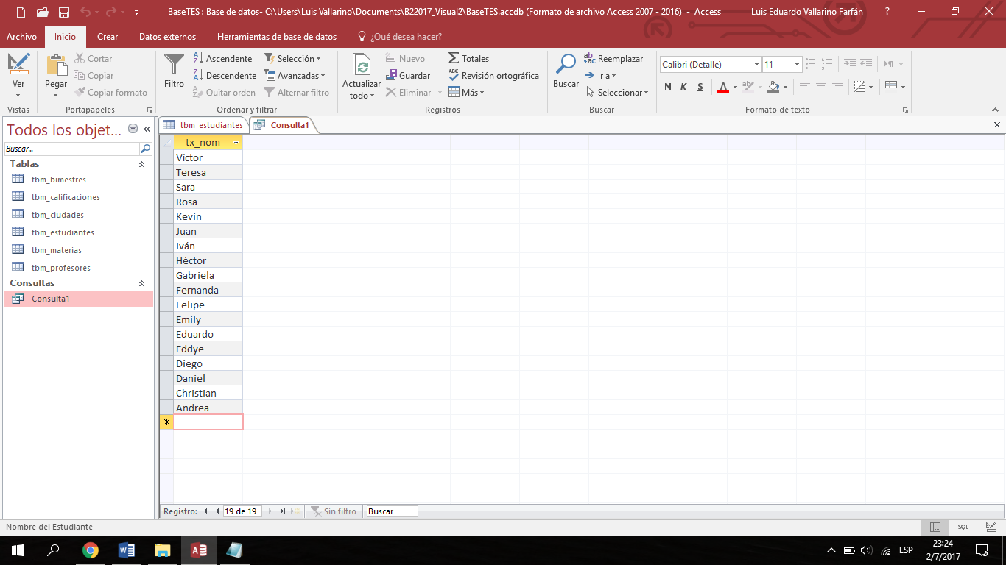

**SIN DESC CON DESC**

**Ahora le voy a explicar algo importante sobre la sentencia ‘JOIN’. ¿Qué es esa sentencia? Es aquella que permite combinar**[**registros**](https://es.wikipedia.org/wiki/Registro_(base_de_datos))**de una o más**[**tablas**](https://es.wikipedia.org/wiki/Tabla_(base_de_datos))**en una**[**base de datos relacional**](https://es.wikipedia.org/wiki/Base_de_datos_relacional)**. En el Lenguaje de Consultas Estructurado (**[**SQL**](https://es.wikipedia.org/wiki/SQL)**) hay tres tipos de JOIN: interno, externo y cruzado.**

**La instrucción INNER JOIN devuelve únicamente aquellos registros que tienen valores idénticos en los 2 campos que se comparan para unir ambas tablas.**

**Justo como lo discutí casi desde el comienzo con las Relaciones en las Tablas, las cuales fueron tan necesarias agregarlas para poder hacer esto:**

**SELECT a1.co_est, a1.tx_nom AS nomEst, a1.tx_ape, a2.tx_nom AS nomCiu**

**FROM tbm_estudiantes AS a1**

**INNER JOIN tbm_ciudades AS a2 ON (a1.co_ciu=a2.co_ciu)**

**ORDER BY co_est**

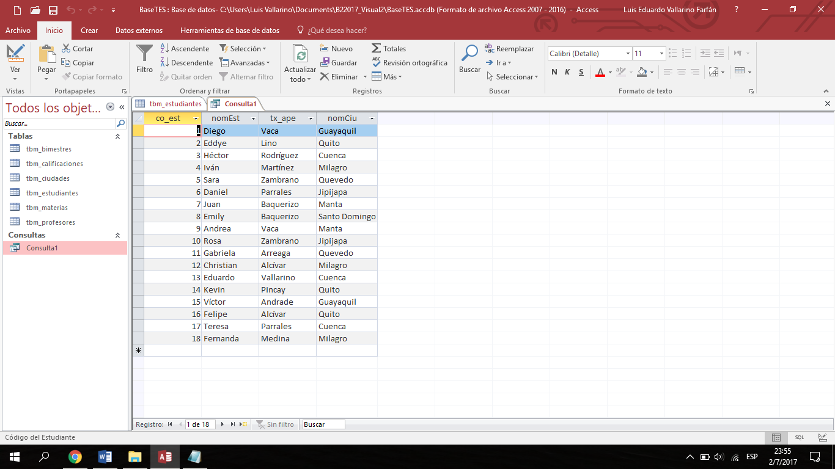

**Lo que se acabó de presentar por el uso de esa sintaxis es que sólo están relacionados los campos que han sido seleccionados, tanto de la Tabla Estudiantes como de la de Ciudades. Así como lo acabé de indicar en esa sintaxis.**

**Muy bien, de ahí viene la sentencia UNION, la cual es casi similar como la sentencia JOIN. Pero la única diferencia es que UNION combina dos consultas en una sola para poder presentar los siguientes resultados. Más o menos así quedaría al usar esta sintaxis:**

**SELECT co_est,tx_nom,ne_eda**

**FROM tbm_estudiantes**

**WHERE ne_eda=17**

**UNION**

**SELECT co_est,tx_nom,ne_eda**

**FROM tbm_estudiantes**

**WHERE ne_eda=27**

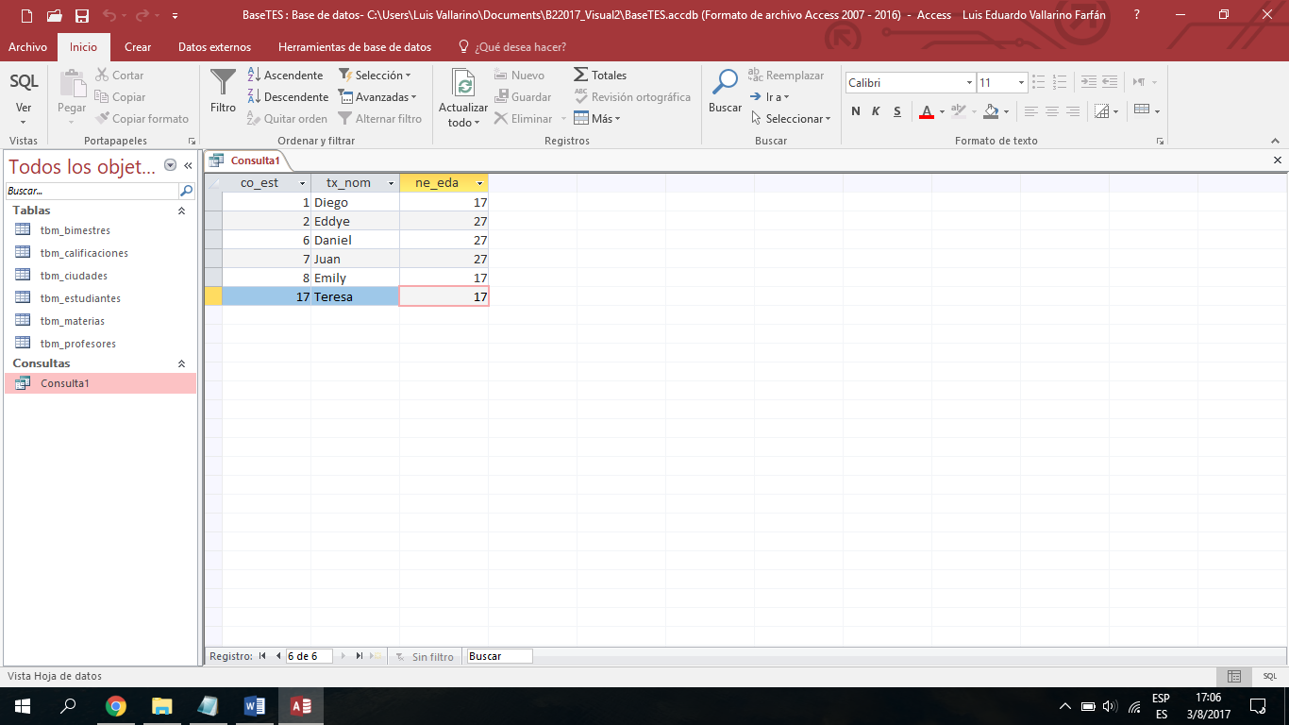

**¿Si se da cuenta de algo? Las 2 consultas tienen el mismo nombre de campos, peeero lo único que sí cambia son los datos en ne_eda usando UNION.**

**O también puede usar otra sintaxis para presentar el mismo resultado:**

**SELECT co_est,tx_nom,ne_eda**

**FROM tbm_estudiantes**

**WHERE ne_eda IN (17,27)**

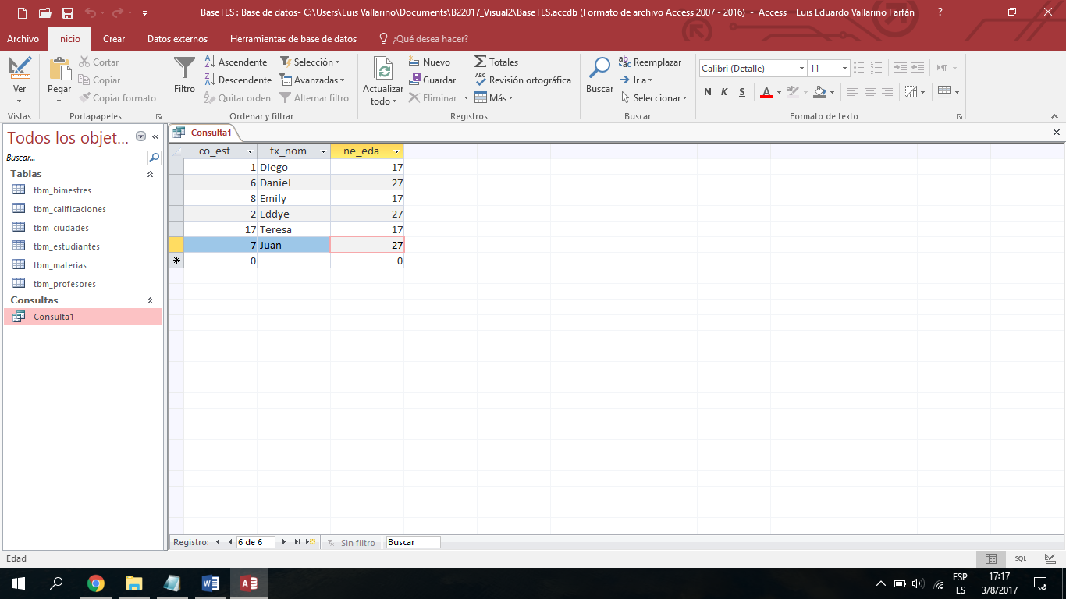

**¿Ahí lo vio? Se está presentando el mismo resultado, pero en el tx_nom esos datos están ordenados en orden alfabético, eso es sólo por defecto.**

**Ahora le voy a enseñar a usar algunas sentencias adicionales que necesitará aprender, éstas son: COUNT, MAX, MIN AVG, ROUND y SUM.**

**La sentencia COUNT sirve para contar todos los registros, sea sólo de un campo o de toda la tabla el cual se la usaría así: SELECT COUNT(*).**

**Le voy a plantear esto de la siguiente manera. Supóngase que usted necesita saber la cantidad de estudiantes que tiene ahí registrada en la Tabla Estudiantes y le tomará algo de tiempo tener que contar a cada estudiante desde esa tabla. Para eso lo puede hacer más rápido usando lo siguiente:**

**SELECT COUNT(*) AS NúmTotEst**

**FROM tbm_estudiantes**

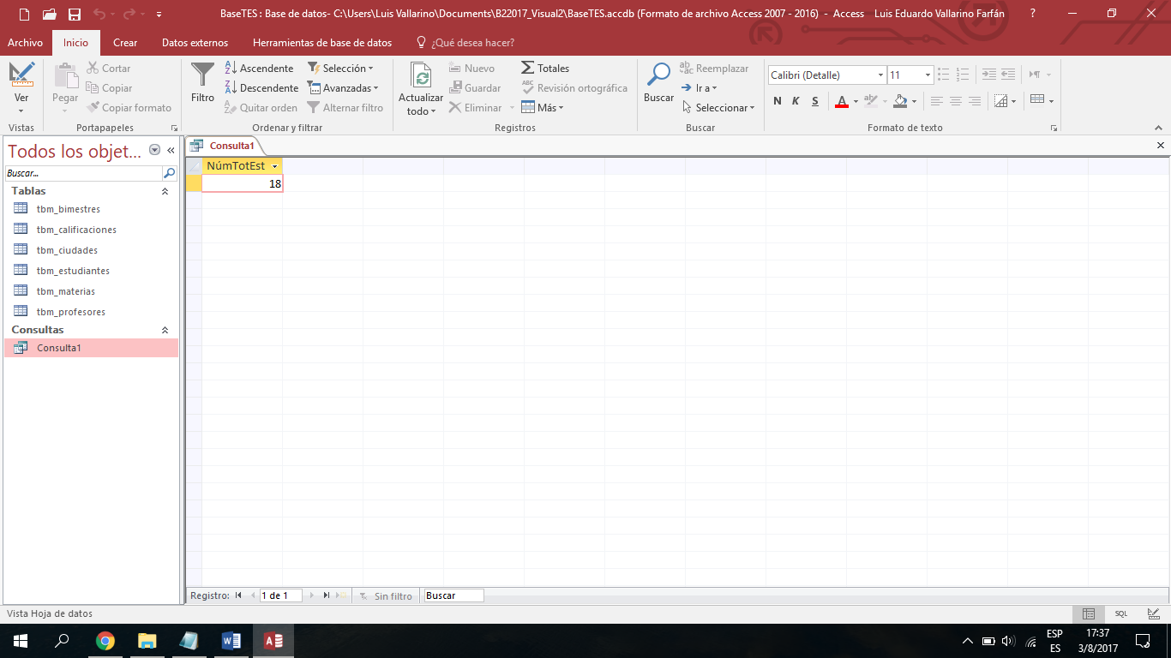

**Sale 18 porque eso es todo lo que tiene en la Tabla Estudiante.**

**MAX sirve para presentar el valor máximo según lo que necesite saber. Por ejemplo, cuál es el estudiante que tiene mayor edad que los demás. Así quedaría:**

**SELECT MAX(ne_eda) AS EdadMayor**

**FROM tbm_estudiantes**

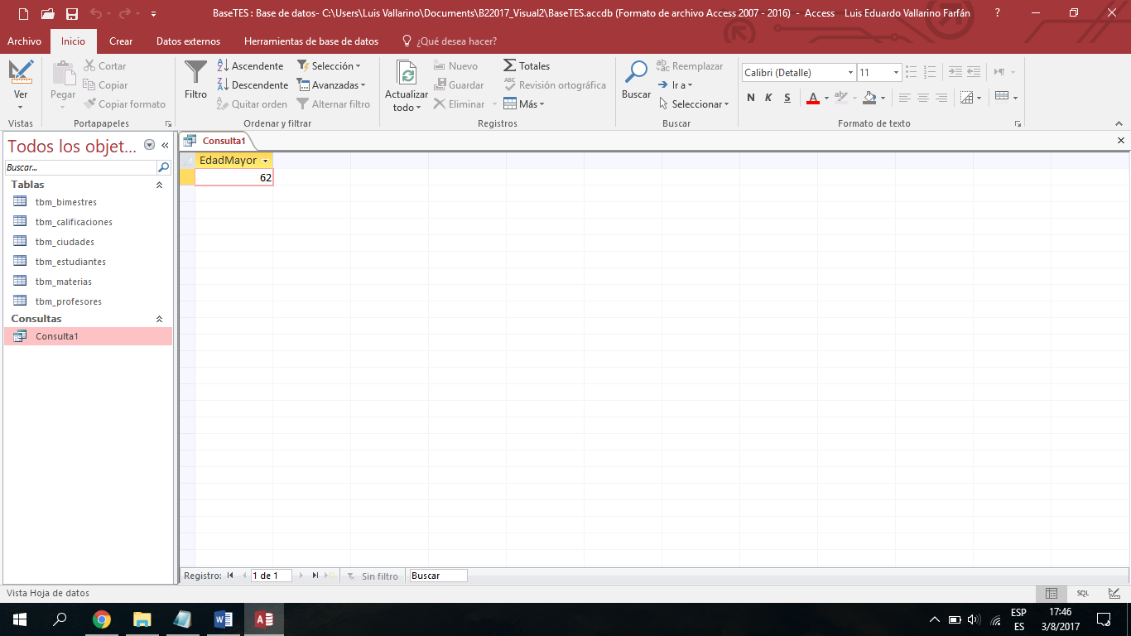

**Sólo debe añadir dentro de los paréntesis el nombre del campo y nada más.**

**MIN sirve para presentar el valor mínimo según lo que necesite saber.**

**SELECT MIN(ne_eda) AS EdadMenor**

**FROM tbm_estudiantes**

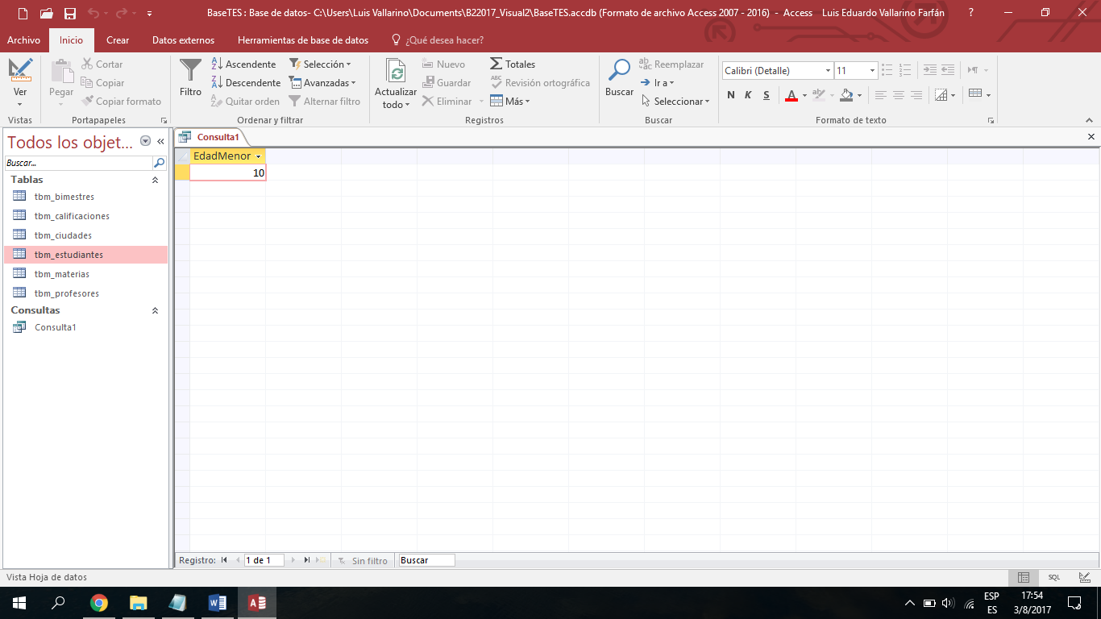

**SUM sirve para hacer una sumatoria de todos los datos numéricos de un campo que se necesita saber.**

**SELECT SUM(nd_valMenPag) AS SumaValoresPagar**

**FROM tbm_estudiantes**

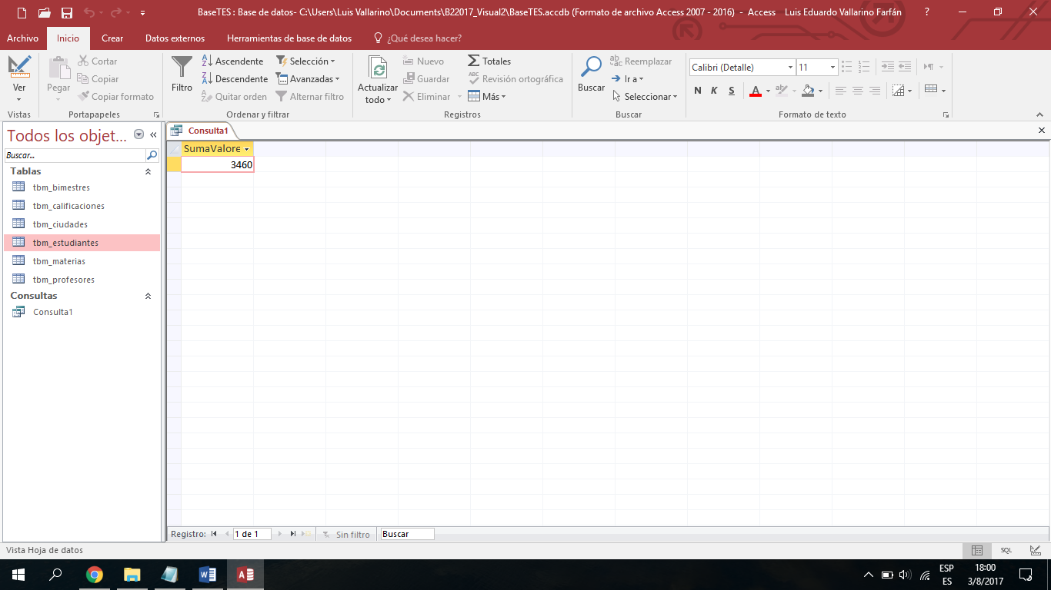

**Y para concluir con estos ejercicios que se han visto en ACCESS les voy a mostrar una pequeña combinación de cada una de las Sentencias que han visto hasta ahora:**

**SELECT 'Edad Mayor' AS Texto,ne_eda AS Edad,a2.tx_nom AS nomCiudad**

**FROM tbm_estudiantes AS a1**

**INNER JOIN tbm_ciudades AS a2 ON (a1.co_ciu=a2.co_ciu)**

**WHERE (a1.ne_eda=(SELECT MAX(ne_eda) FROM tbm_estudiantes))**

**UNION**

**SELECT 'Edad Menor' AS Texto,ne_eda AS Edad,a2.tx_nom AS nomCiudad**

**FROM tbm_estudiantes AS a1**

**INNER JOIN tbm_ciudades AS a2 ON (a1.co_ciu=a2.co_ciu)**

**WHERE (a1.ne_eda=(SELECT MIN(ne_eda) FROM tbm_estudiantes))**

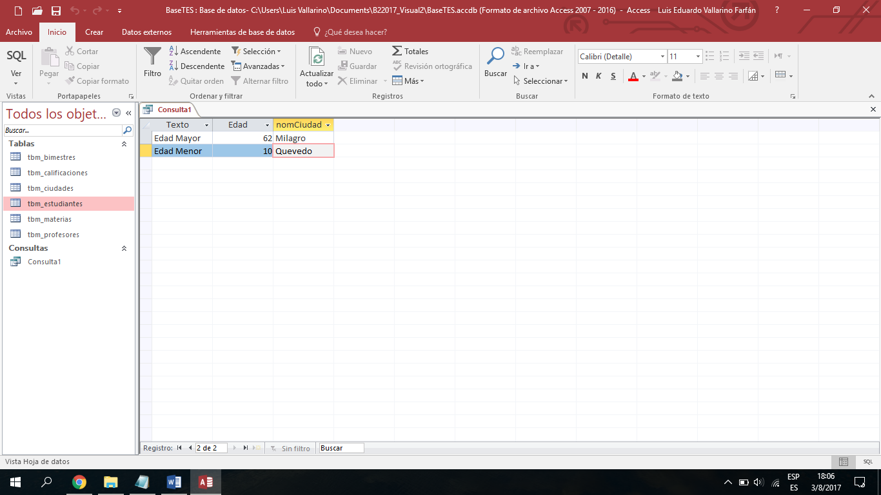

**OBSERVACIÓN IMPORTANTE:** A PESAR DE VER UNA PEQUEÑA PRESENTACIÓN DE DATOS NO QUIERE DECIR QUE NO SE HAN TOMADO EN CUENTA LAS SENTENCIAS QUE ESTÁN EN ESA SINTAXIS. LO QUE PASA ES QUE SE ESTÁ MOSTRANDO LOS ESTUDIANTES QUE TIENEN LA EDAD MÁXIMA Y EDAD MÍNIMA CON SU RESPECTIVAS CIUDADES, ASÍ COMO LO HA VISTO ANTERIORMENTE.

* Espero que a usted le haya gustado mucho aprender un poco estos ejercicios en el programa **ACCESS**.
* En este programa también puede usted sacar algunas estadísticas según la información que necesite saber, eso es lo bueno ya que ahora sabe cómo usar cada una de las sentencias que ha visto a través de toda esta buena información.